UNIVERSIDAD DE INGENIERÍA Y TECNOLOGÍA

FACULTAD DE COMPUTACIÓN
CARRERA DE DATA SCIENCE

SEGUNDO AVANCE DEL PROYECTO FINAL:
Análisis de la distribución de precios y la intensidad promocional en la categoría Abarrotes de Plaza Vea Perú

CURSO:
ANÁLISIS COMPUTACIONAL DE DATOS
PROFESOR: Espinoza Melgarejo, Jose Luis
ESTUDIANTES:
- Alarcon Ballivian, Diego Mauricio – 202410104
- García Chaupis, Sofía Fridkas – 202310531
- Justo Guillen, Joaquin Emilio – 202410394
- Loli Gonzalez, Sebastian – 202420022
- Ortiz Villafuerte, Piero Max – 202410409

LIMA – PERÚ
2026
ÍNDICE GENERAL
 |  | Pág.
1 | IDENTIFICACIÓN | 4
2 | CONTEXTO ACTUALIZADO | 5
3 | OBJETIVOS ACTUALIZADOS | 7
4 | DATASET Y DICCIONARIO DE DATOS FINAL | 9
5 | PROPUESTA DE PIPELINE | 12
6 | PREPROCESAMIENTO DE DATOS | 14
7 | FEATURE ENGINEERING | 19
8 | ANÁLISIS Y VISUALIZACIÓN DE DATOS | 21
9 | INSIGHTS ENCONTRADOS | 34
10 | CONCLUSIONES | 37
11 | DOCUMENTACIÓN Y REPRODUCIBILIDAD EN GITHUB | 39

ÍNDICE DE FIGURAS
Figura 1. Pipeline de datos del proyecto: ingestión, almacenamiento, transformación y preparación analítica | 12
Figura 2. Porcentaje de valores faltantes por variable (dataset raw) | 15
Figura 3. Distribución del precio actual | 21
Figura 4. Precio actual por grupo de categoría | 22
Figura 5. Precio por kg o por litro dentro de subcategorías (n ≥ 15) | 23
Figura 6. Tasa promocional por grupo de categoría (IC 95 %) | 24
Figura 7. Tasa promocional por marca (n ≥ 10): observada, IC 95 % y esperada por mezcla de grupos | 25
Figura 8. Distribución del descuento entre productos con rebaja | 26
Figura 9. Intensidad promocional por grupo de categoría | 29
Figura 10. Subcategorías con mayor y menor tasa promocional (n ≥ 15) | 30
Figura 11. Precio actual vs. descuento (%) entre promocionados | 31
Figura 12. Packs Abarrotes frente a packs de otras categorías y al resto de productos | 32
Figura A1. Outliers del precio actual según el criterio IQR (n = 1438) | 42
Figura A2. Outliers del precio regular según el criterio IQR (n = 1438) | 42
Figura A3. Outliers del descuento entre productos con rebaja según el criterio IQR (n = 479) | 43
Figura A4. Las 15 marcas con más productos: composición con y sin rebaja | 43
Figura A5. Precio regular vs. precio actual (validación de consistencia) | 44
Figura A6. Distribución de la intensidad promocional | 44
Figura A7. Descuento entre promocionados por grupo de categoría (n promo ≥ 5) | 45
Figura A8. Precio regular y actual de productos con y sin rebaja | 45
ÍNDICE DE TABLAS
Tabla 1. Distribución de responsabilidades de la Parte II (asignación del equipo) | 4
Tabla 2. Preguntas que el dataset permite y no permite responder | 6
Tabla 3. Objetivos específicos, análisis asociado y resultado verificable | 7
Tabla 4. Ajustes de los objetivos respecto a la Parte I | 8
Tabla 5. Volumen y estructura del dataset en cada etapa | 9
Tabla 6. Diccionario de datos final (productos_plazavea_final.csv, 1437 registros × 21 variables) | 10
Tabla 7. Fases del pipeline: entradas, procesos, salidas, herramientas y justificación | 12
Tabla 8. Reglas de dominio evaluadas sobre el dataset raw (n = 1438) | 14
Tabla 9. Control de integración y duplicados (antes y después) | 14
Tabla 10. Detección de outliers con el criterio IQR (Q1 − 1,5·IQR; Q3 + 1,5·IQR) | 16
Tabla 11. Reducción de columnas: decisión sobre cada variable original | 17
Tabla 12. Registro de calidad de datos: problema, detección, decisión, resultado y justificación | 17
Tabla 13. Variables derivadas: fórmula, significado, motivo y análisis habilitado | 19
Tabla 14. Sensibilidad de la distribución de intensidad a la definición de los cortes (n = 479 promocionados) | 20
Tabla 15. Sensibilidad de la tasa promocional a los registros imputados y a Packs Abarrotes | 26
Tabla 16. Distribución de la intensidad promocional (n = 1437) | 27
Tabla 17. Tasa promocional de BELL'S frente al resto de marcas por grupo de categoría (grupos con ≥ 5 productos BELL'S) | 27
Tabla 18. Resumen de precio, frecuencia y profundidad promocional por grupo de categoría | 28
Tabla 19. Descuento mediano entre promocionados por cuartil de precio actual | 31
Tabla 20. Casos extremos: cinco mayores descuentos porcentuales y cinco mayores ahorros en soles | 33
Tabla 21. Recomendaciones priorizadas: indicador, umbral o regla y fuente | 36
Tabla 22. Conclusiones por objetivo específico: hallazgo, evidencia y significado | 37
Tabla 23. Plan de commits del repositorio (por ejecutar desde la cuenta de cada integrante) | 40
Tabla 24. Correspondencia entre las figuras del informe y los archivos del repositorio | 41

1. IDENTIFICACIÓN
Título del proyecto: Análisis de la distribución de precios y la intensidad promocional en la categoría Abarrotes de Plaza Vea Perú.
El proyecto analiza los precios y las promociones publicados en el listado web de la categoría Abarrotes de Plaza Vea Perú (plazavea.com.pe). La Parte I construyó, mediante web scraping, el dataset oficial de 1438 productos × 12 variables. Esta Parte II lo audita, lo limpia y lo transforma en un dataset analítico documentado, construye variables derivadas, analiza patrones de precio e intensidad promocional observable y deja el flujo completo reproducible en un repositorio GitHub.
La Tabla 1 presenta la distribución de responsabilidades acordada por el equipo para la Parte II, con los entregables y la evidencia verificable de cada integrante. Todos los integrantes participan en la preparación y exposición de la presentación final.
Tabla 1. Distribución de responsabilidades de la Parte II (asignación del equipo)
Integrante | Código | Responsabilidad en la Parte II | Entregables y evidencia
Sebastian Loli Gonzalez | 202420022 | Diseño del pipeline y preprocesamiento: integración, reglas de dominio, valores faltantes, outliers y registro de calidad. | 02_preprocessing.ipynb (secciones 1–6 y 9); secciones 5 y 6 del informe; commits de preprocesamiento.
Piero Max Ortiz Villafuerte | 202410409 | Feature engineering, reducción de datos y dataset final con su diccionario. | 02_preprocessing.ipynb (secciones 7, 8 y 10); productos_plazavea_final.csv; diccionario_final; secciones 4 y 7; commits de features.
Diego Mauricio Alarcon Ballivian | 202410104 | Análisis exploratorio y visualizaciones (preguntas A–G), métricas e interpretación de figuras. | 03_analysis.ipynb; reports/figures, reports/tables, metrics.json; sección 8; commits de análisis.
Joaquin Emilio Justo Guillen | 202410394 | Repositorio GitHub, README, requirements y verificación de la reproducibilidad. | README.md, requirements.txt, .gitignore, estructura de carpetas; sección 11; commits de documentación.
Sofía Fridkas García Chaupis | 202310531 | Contexto y objetivos actualizados, insights, conclusiones, edición final del informe y coordinación de la presentación. | Secciones 1–3, 9 y 10; informe_final.pdf; presentacion_final.pptx; commits de documentación.
Fuente: Elaboración propia.
Los cinco frentes de trabajo (preprocesamiento, variables derivadas y dataset, análisis, repositorio y redacción) cubren las 11 secciones del informe y los cuatro entregables exigidos. La misma asignación figura en el README y en el guion de la presentación, y cada aporte se verifica en los notebooks, en las secciones indicadas y en el historial de commits (sección 11.3).

2. CONTEXTO ACTUALIZADO

2.1 Problema y relevancia
Los supermercados en línea publican diariamente miles de precios y rebajas, pero esa información está embebida en páginas web y no en tablas analizables. El usuario objetivo del proyecto es el analista que monitorea los precios y las promociones publicados en el canal web (por ejemplo, en un equipo de fijación de precios o de gestión de categorías, de inteligencia de mercado o de una marca proveedora). Para ese analista, saber cómo se distribuyen los precios publicados y con qué frecuencia y profundidad aparecen rebajas por categoría y marca es un insumo básico de seguimiento descriptivo de la oferta. El problema de la Parte I se mantiene, pero tras adquirir y auditar los datos se redefine con mayor precisión: describir la intensidad promocional observable (presencia y profundidad de rebajas reconstruidas a partir de los precios) y la estructura de precios publicados en una muestra de la categoría Abarrotes.

2.2 Qué aprendimos tras la adquisición
• Contenido dinámico. El listado se construye con JavaScript; requests devolvía tarjetas vacías. Se usó Selenium (modo headless) para renderizar y BeautifulSoup para leer los atributos data-* de cada tarjeta ga-product-item. Por ello la adquisición depende de Chrome, red y Colab, y no se re-ejecuta en el pipeline reproducible: la Parte II parte del CSV oficial.
• Fotografía única (*snapshot*). Los datos describen el catálogo en una fecha de extracción. Precios, surtido y orden del listado cambian continuamente; una nueva corrida produce otra fotografía (las cifras 1407 → 1397 visibles en el notebook de adquisición corresponden a otra corrida y solo se citan como trazabilidad).
• Muestra, no censo. Se extrajeron 30 de ~65 páginas en su orden de aparición (?page=1…30). La muestra no es aleatoria: la composición por grupo y marca depende de ese orden, por lo que los resultados no se generalizan al catálogo completo.
• Calidad distinta a la reportada en la Parte I. presentation tiene 138 nulos (9,6 %) y no 0,07 %; image_url tiene 1359 nulos (94,5 %) por la carga diferida de imágenes; seller y stock son constantes en el 100 % de los registros.

2.3 Hallazgo crítico: el descuento no fue capturado
En el CSV oficial, discount vale 0 en el 100 % de los registros, mientras que 479 productos (33,3 %) tienen current_price < regular_price. El rango «0 a 59 %» del informe de la Parte I corresponde a otra corrida. La revisión del notebook de adquisición identificó la causa probable: el texto «-X %» se buscaba con un selector frágil y, en la limpieza, fillna(0) convirtió cada fallo de captura en «sin promoción», volviéndolo indistinguible de un producto sin rebaja. Los precios, en cambio, son consistentes (ningún precio ≤ 0 y ningún current_price > regular_price).
Decisión: discount se declara inválido y se reconstruye a partir de los precios como discount_pct = (regular_price − current_price) / regular_price × 100, con rango observado de 0 a 38,14 %. A partir de esa reconstrucción se derivan has_discount, discount_amount y promotion_intensity (sección 7). El hallazgo convierte la validación de reglas de dominio en un paso obligatorio del pipeline.

2.4 Alcance analítico resultante
La Tabla 2 delimita qué preguntas pueden responderse con los datos disponibles y cuáles quedan fuera del alcance.
Tabla 2. Preguntas que el dataset permite y no permite responder
Se puede analizar (descriptivo, en la muestra extraída) | No se puede analizar
Distribución y dispersión de precios publicados por grupo, subcategoría y marca. | Ventas, demanda, rotación o preferencias de consumidores.
Frecuencia de productos con rebaja (tasa promocional) con n e IC 95 %. | Efectividad o rentabilidad de las promociones; márgenes o costos.
Profundidad del descuento reconstruido (% y S/) e intensidad Bajo/Medio/Alto. | Evolución temporal de precios (un solo snapshot).
Precio publicado por kg, litro o unidad dentro de una subcategoría. | Competitividad frente a otros retailers (no hay datos de otras tiendas).
Asociaciones descriptivas entre precio, rebaja y formato pack. | Causalidad o motivo de las diferencias entre marcas o categorías.
Casos extremos y anomalías de captura. | Conclusiones sobre las ~35 páginas no extraídas ni sobre otras categorías.
Fuente: Elaboración propia.
Qué muestra: la frontera entre lo que la evidencia permite afirmar y lo que no. Cuánto: seis tipos de análisis viables frente a seis preguntas excluidas. Por qué importa: evita conclusiones sobre ventas, competitividad o causalidad que los datos no sostienen y fija el lenguaje del informe («intensidad promocional observable», «asociación descriptiva»). Relación con el objetivo: es la base del ajuste de objetivos de la sección 3.

3. OBJETIVOS ACTUALIZADOS

3.1 Objetivo general
Describir la distribución de los precios publicados y la intensidad promocional observable —frecuencia y profundidad de las rebajas reconstruidas a partir de los precios— entre grupos de categoría, subcategorías y marcas de la categoría Abarrotes de Plaza Vea Perú, a partir de una muestra de 30 páginas extraída en una fecha, mediante un pipeline reproducible de preprocesamiento y análisis, para identificar patrones promocionales y diferencias de precio publicado útiles para el monitoreo de la oferta.

3.2 Objetivos específicos y resultados verificables
La Tabla 3 vincula cada objetivo específico con el análisis que lo responde y con un resultado verificable en el repositorio.
Tabla 3. Objetivos específicos, análisis asociado y resultado verificable
Objetivo específico | Análisis / sección | Resultado verificable
OE1. Construir un dataset analítico confiable y documentado, corrigiendo los problemas de calidad detectados. | Preprocesamiento y diccionario (secciones 4 y 6; 02_preprocessing.ipynb). | 1437 × 21 sin nulos ni duplicados; registro de calidad con 16 problemas; diccionario final de 21 variables.
OE2. Caracterizar la distribución de precios actuales y su variación entre grupos y dentro de subcategorías. | 8.A (03_analysis.ipynb, sección A). | Mediana, IQR y asimetría; precio por grupo; cociente Q3/Q1 del precio por kg o litro en 32 subcategorías con n ≥ 15 y contenido validado.
OE3. Cuantificar la frecuencia promocional global, por grupo de categoría y por marca. | 8.B y 8.D. | Tasa global con IC 95 %; tasa por 12 grupos y 32 marcas con n ≥ 10; análisis de sensibilidad.
OE4. Medir la profundidad de los descuentos y comparar la intensidad entre grupos y subcategorías. | 8.C y 8.E. | Distribución de discount_pct; niveles Bajo/Medio/Alto; resumen por grupo; tasa en 35 subcategorías con n ≥ 15, excluida Packs Abarrotes.
OE5. Explorar relaciones descriptivas y anomalías (precio–descuento, packs, casos extremos). | 8.F y 8.G. | Correlaciones de Spearman; comparación de packs; listado de casos extremos.
OE6. Garantizar la reproducibilidad del flujo de datos. | Secciones 5 y 11. | Pipeline documentado; repositorio con README, requirements y notebooks ejecutados.
Fuente: Elaboración propia.
Qué muestra: la trazabilidad entre cada objetivo, el análisis que lo responde y la evidencia que lo comprueba. Cuánto: seis objetivos específicos: uno de calidad de datos, cuatro analíticos y uno de reproducibilidad. Por qué importa: cada objetivo tiene un resultado medible, lo que permite evaluar su cumplimiento en las conclusiones (sección 10). Relación con el objetivo: desagrega el objetivo general en metas verificables.

3.3 Ajustes respecto a la Parte I
Los objetivos se reformularon en función de la disponibilidad y calidad real de los datos (Tabla 4).
Tabla 4. Ajustes de los objetivos respecto a la Parte I
Planteamiento de la Parte I | Ajuste en la Parte II | Motivo
Analizar «estrategias de precios» de marcas y subcategorías. | Se describen precios publicados e intensidad promocional observable. | Un snapshot sin datos de costos ni ventas no revela estrategias ni motivos.
Usar el porcentaje de descuento extraído (discount). | Se reconstruye discount_pct desde los precios. | discount = 0 en el 100 % pese a 479 rebajas.
Identificar marcas con mayor frecuencia y mayores descuentos. | Ranking solo con n ≥ 10, IC 95 % y tasa esperada por mezcla de grupos. | Marcas con pocos productos producen tasas inestables; marca y categoría están entrelazadas.
Comparar intensidad promocional entre subcategorías. | Intensidad en dos dimensiones (frecuencia y profundidad); subcategorías con n ≥ 15. | Frecuencia y profundidad no siempre coinciden.
Extraer ≥ 1000 productos (OE1 de la Parte I). | Cumplido (1438); se reemplaza por el OE6 de reproducibilidad. | La adquisición quedó cerrada en la Parte I.
Diccionario de 12 variables extraídas. | Diccionario final de 21 variables (originales depuradas y derivadas). | Corrige nulos y rangos erróneos y documenta las nuevas variables.
Fuente: Elaboración propia.
Qué muestra: cómo cambió cada planteamiento de la Parte I al confrontarlo con los datos reales. Cuánto: seis ajustes; el más importante es la reconstrucción del descuento, que afecta a los objetivos OE3–OE5. Por qué importa: asegura coherencia entre problema, datos y análisis: ningún objetivo exige información que el dataset no contiene. Relación con el objetivo: justifica la formulación del objetivo general y de los específicos actualizados.

4. DATASET Y DICCIONARIO DE DATOS FINAL

4.1 Volumen: del dataset raw al dataset final
La Tabla 5 resume el volumen y la estructura del dataset en sus tres etapas: raw, limpio y final.
Tabla 5. Volumen y estructura del dataset en cada etapa
Indicador | Raw | Limpio (clean) | Final (analítico)
Archivo (data/) | raw/…_raw.csv | processed/…_clean.csv | processed/…_final.csv
Registros | 1438 | 1438 | 1437
Variables | 12 | 29 | 21
Marcas | 275 | 272 | 271
Grupos de categoría / subcategorías | 71 rutas de categoría | 13 / 71 | 12 / 70
Productos con rebaja / sin rebaja | 479 / 959 (no registrado en discount) | 479 / 959 | 479 / 958
Valores nulos | 1497 (presentation 138; image_url 1359) | 1359 (solo image_url) | 0
SKU duplicados | 0 | 0 | 0
Fuente: Elaboración propia a partir de datos extraídos de plazavea.com.pe.
El dataset limpio conserva los 1438 registros (29 variables) y el analítico, 1437 (21 variables): solo se excluye un registro fuera de alcance y los nulos pasan de 1497 a 0. El preprocesamiento no elimina filas para «limpiar», sino que corrige, imputa y marca, lo que preserva la tasa promocional y la trazabilidad; así se cumple el OE1 y se fija la base oficial (1437 productos) de las cifras analíticas.
Se mantienen dos salidas con fines distintos: el dataset limpio conserva todas las columnas (incluidas discount_original, brand_original, product_url, image_url, seller, stock e in_scope) para auditoría, y el dataset final contiene solo las variables analíticas y los registros dentro del alcance. La diferencia de un registro corresponde al único producto catalogado por el sitio en Frutas y Verduras / Verduras Orientales (un fideo chino sin rebaja), que se excluye por el criterio reproducible de alcance de la categoría Abarrotes.

4.2 Variables del dataset final
Las 21 variables se organizan en seis bloques: identificación (sku, name); segmentación (brand, category_level1, category_group, subcategory); presentación y contenido (presentation, content_qty, content_unit); precio (current_price, regular_price, unit_price); promoción (has_discount, discount_amount, discount_pct, promotion_intensity) y flags de calidad y segmento (presentation_imputed, has_multiplier, content_validated, is_price_outlier, is_pack), es decir, indicadores binarios (flags). La Tabla 6 documenta cada una con los valores calculados directamente del CSV final. Convención de tamaño máximo (la misma del diccionario final): en variables de texto, longitud máxima en caracteres; en numéricas, número máximo de dígitos (enteros + decimales).

Tabla 6. Diccionario de datos final (productos_plazavea_final.csv, 1437 registros × 21 variables)
Variable | Descripción | Tipo | Tamaño máx. | Valores | Unidad
sku | Código del producto en Plaza Vea; clave única del registro. | Texto (identificador) | 8 | 1437 valores únicos; 2 a 8 dígitos (p. ej., 10652532) | –
name | Nombre comercial publicado (marca, descripción y presentación). | Texto libre | 116 | 1437 valores únicos | –
brand | Marca normalizada (mayúsculas, variantes unificadas, apóstrofos reconstruidos). | Categórico nominal | 25 | 271 marcas; BELL'S (184), COSTA (41), ALACENA (30), … | –
category_level1 | Nivel 1 de la jerarquía de categoría del sitio. | Categórico nominal | 9 | Abarrotes (1377), Packs (60) | –
category_group | Nivel 2 de la jerarquía (grupo de categoría). | Categórico nominal | 28 | 12 grupos; Salsas, Cremas y Condimentos (305), Galletas y Golosinas (254), Snacks y Piqueos (228), … | –
subcategory | Nivel 3 de la jerarquía; si no existe, repite el nivel 2. | Categórico nominal | 33 | 70 valores; Galletas Dulces (106), Chocolates y Lentejas (64), Packs Abarrotes (60), … | –
presentation | Envase y contenido publicados; 137 imputados desde name. | Categórico nominal | 23 | 480 valores; Bolsa 500g (83), Bolsa 250g (61), Paquete 6un (59), … | –
presentation_imputed | 1 si presentation era nulo y se derivó de name. | Binario | 1 | 0 (1300), 1 (137) | –
content_qty | Contenido total en unidad base (aplica el multiplicador «x N»). | Numérico continuo | 7 | g: 4–10 000; ml: 60–5 000; un: 2–200 | g, ml o un
content_unit | Unidad base del contenido. | Categórico nominal | 2 | g (1121), un (188), ml (128) | –
has_multiplier | 1 si la presentación incluye un multiplicador «x N». | Binario | 1 | 0 (1419), 1 (18) | –
content_validated | 1 si el contenido coincide con el del nombre o fue imputado desde él. | Binario | 1 | 0 (111), 1 (1326) | –
current_price | Precio de venta publicado en la fecha de extracción. | Numérico continuo | 4 | 0,80 a 89,20 | S/
regular_price | Precio de referencia antes de la rebaja; igual a current_price si no hay rebaja. | Numérico continuo | 5 | 0,80 a 105,00 | S/
unit_price | Precio publicado normalizado por contenido. | Numérico continuo | 6 | por kg: 1,90–2 590,00; por litro: 2,89–279,00; por unidad: 0,04–19,95 | S/ por kg, litro o unidad
has_discount | 1 si regular_price − current_price > 0,005. | Binario | 1 | 0 (958), 1 (479) | –
discount_amount | Ahorro absoluto: regular_price − current_price. | Numérico continuo | 4 | 0,00 a 15,80 | S/
discount_pct | Descuento relativo reconstruido (reemplaza a discount). | Numérico continuo | 4 | 0,00 a 38,14 | %
promotion_intensity | Nivel de descuento: Sin descuento (0), Bajo (0; 10], Medio (10; 20], Alto (> 20). | Categórico ordinal | 13 | Sin descuento (958), Bajo (109), Medio (249), Alto (121) | –
is_price_outlier | 1 si current_price supera el límite IQR (S/ 27,34). | Binario | 1 | 0 (1363), 1 (74) | –
is_pack | 1 si la categoría es Packs o el nombre empieza con «Pack». | Binario | 1 | 0 (1373), 1 (64) | –
Fuente: Elaboración propia a partir de datos extraídos de plazavea.com.pe.
Qué muestra: la definición operativa de cada variable final: significado, tipo, longitud máxima en el CSV, valores observados y unidad. Cuánto: 21 variables (6 originales depuradas y 15 derivadas), sin valores nulos; los conteos y rangos se calcularon sobre el CSV final. Por qué importa: permite reutilizar el dataset sin ambigüedad; corrige el diccionario inicial (que declaraba discount 0–59 % y casi sin nulos). Relación con el objetivo: completa el OE1 y el entregable «diccionario de datos final».

4.3 Limitaciones del dataset
• Representatividad: 30 de ~65 páginas en orden de aparición; la mezcla por grupo y marca refleja ese orden (p. ej., BELL'S concentra el 12,8 % de los productos extraídos).
• Temporalidad: un solo snapshot; no permite tendencias ni duración de promociones.
• Descuento reconstruido: mide la diferencia entre precio regular y actual publicada; no distingue tipos de promoción (p. ej., «2 × 1», precio por tarjeta) que no se reflejen en esos dos precios.
• Presentación imputada: 137 registros (9,5 %) provienen del nombre; su tasa de rebaja es mayor (sección 8.B), por lo que se reporta la sensibilidad.
• Precio unitario: solo es comparable dentro de una subcategoría y unidad, y solo con content_validated = 1 (1326 registros). El máximo por kg (S/ 2590,00) corresponde a «Chocolate LA IBÉRICA Milky Bite Size Bolsa 10g» (S/ 25,90): es probable que «10g» sea el peso de cada unidad y no del total, aunque el nombre y la presentación coinciden y por eso figura como validado; algo similar puede ocurrir en displays (p. ej., «Display 30g» a S/ 28,80). Por ello el análisis usa medianas y cuartiles, poco sensibles a estos casos.
• Sin variables de resultado comercial: no hay ventas, stock real ni costos; stock y seller eran constantes y se excluyeron.

5. PROPUESTA DE PIPELINE
El pipeline separa cuatro capas: ingestión, almacenamiento, transformación y preparación analítica. La Figura 1 muestra el flujo y la Tabla 7 detalla cada fase. El volumen (1438 registros, < 1 MB) no justifica una base de datos: se usan archivos CSV UTF-8 versionados, con una zona raw inmutable y una zona processed regenerable.
Figura 1. Pipeline de datos del proyecto: ingestión, almacenamiento, transformación y preparación analítica
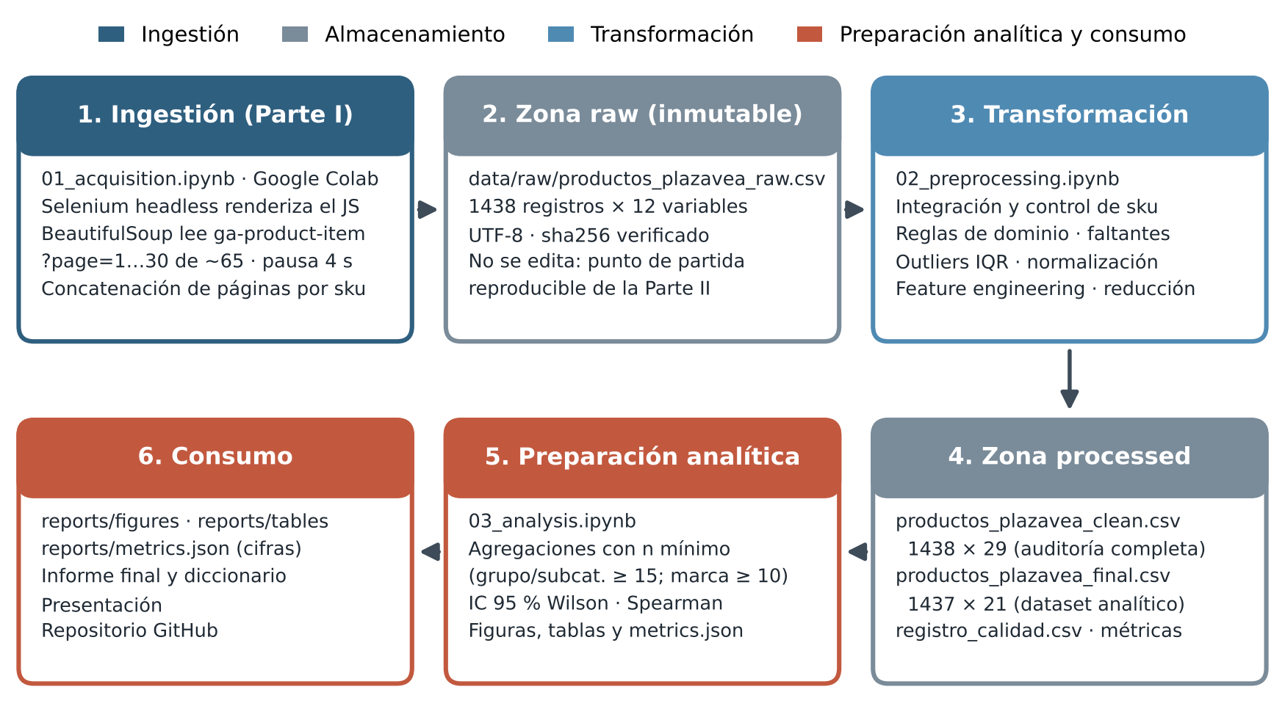
Fuente: Elaboración propia.
Qué muestra: el recorrido de los datos desde el sitio web hasta los entregables, en seis fases conectadas (las mismas de la Tabla 7, del README y de la presentación). Cuánto: dos zonas de almacenamiento (raw: 1438 × 12; processed: 1438 × 29 y 1437 × 21) y dos notebooks ejecutables (02 y 03) que transforman y analizan. Por qué importa: hace explícito qué se ejecuta en Colab (solo la ingestión) y qué es reproducible localmente, y dónde se aplican los controles de calidad. Relación con el objetivo: responde al OE6 y al criterio de pipeline y fundamentos de ingeniería de datos.
Tabla 7. Fases del pipeline: entradas, procesos, salidas, herramientas y justificación
Fase (capa) | Input | Proceso | Output | Herramienta | Justificación
1. Ingestión | Listado web de Abarrotes, páginas 1 a 30 | Renderizado JS, parseo de tarjetas, pausa de 4 s entre páginas, concatenación y drop_duplicates(sku). | CSV de la corrida oficial | Selenium, BeautifulSoup, pandas (Colab) | El sitio genera el listado con JavaScript; ?page=N es más estable que el scroll.
2. Zona raw (almacenamiento) | CSV extraído | Copia sin cambios; verificación de hash sha256. | data/raw/…raw.csv (1438 × 12) | Git, sha256sum | Fuente única e inmutable: cualquier resultado puede rehacerse desde aquí.
3. Transformación | Zona raw | Perfil, integración y control de duplicados, reglas de dominio, faltantes, outliers IQR, normalización de texto y categorías; reconstrucción del descuento, contenido y precio unitario, intensidad; reducción de columnas y assert finales. | DataFrame validado + variables derivadas | pandas, numpy (02_preprocessing) | Corrige errores de captura sin eliminar filas válidas y crea las métricas que el análisis necesita.
4. Zona processed (almacenamiento) | Salida de 3 | Exportación UTF-8 sin índice; registro de calidad y métricas. | clean.csv (1438 × 29), final.csv (1437 × 21), registro_calidad.csv | pandas, JSON | Separa auditoría (clean) de análisis (final).
5. Preparación analítica | final.csv | Agregación con n mínimo, IC 95 % de Wilson, Spearman, pruebas χ²/Fisher, gráficos. | reports/figures, reports/tables, metrics.json | pandas, matplotlib, seaborn (03_analysis) | Todas las cifras del informe se leen de archivos generados, no se transcriben a mano.
6. Consumo | Figuras, tablas, métricas | Redacción del informe, diccionario y presentación; publicación en GitHub. | Informe PDF, diccionario, PPT, repositorio | python-docx, LibreOffice, Git | Entrega trazable a los artefactos del pipeline.
Fuente: Elaboración propia.
Qué muestra: qué entra, qué se hace, qué sale y con qué herramienta en cada fase del pipeline. Cuánto: seis fases; solo la primera requiere red y Colab, las cinco restantes se ejecutan localmente con dos notebooks y tres scripts auxiliares. Por qué importa: la separación por capas permite repetir la transformación y el análisis sin volver a extraer datos y aislar errores (como el del descuento) en la fase donde se originan. Relación con el objetivo: documenta la ruta metodológica que sostiene los OE1–OE6.
Decisiones de ingeniería. (1) Inmutabilidad: el raw nunca se sobrescribe y su hash se registra. (2) Idempotencia: re-ejecutar 02 y 03 regenera los mismos archivos y cifras. (3) Validación como código: el notebook 02 termina con assert (0 nulos, 0 duplicados, current_price ≤ regular_price, 1437 registros). (4) Rutas relativas (../data, ../reports) para ejecutar en cualquier equipo. (5) Escalabilidad propuesta: para monitoreo continuo, programar la extracción por fecha (data/raw/AAAA-MM-DD/), guardar el texto crudo del descuento y consolidar los snapshots en formato Parquet, sin cambiar las fases 3–6.

6. PREPROCESAMIENTO DE DATOS
El preprocesamiento se implementó en 02_preprocessing.ipynb y sigue el orden perfil → integración → reglas de dominio → faltantes → outliers → transformación → feature engineering → reducción → registro de calidad → exportación. Cada decisión se tomó con una regla verificable y quedó registrada.

6.1 Validación de reglas de dominio
La Tabla 8 presenta el resultado de las seis reglas de coherencia evaluadas sobre el dataset raw.
Tabla 8. Reglas de dominio evaluadas sobre el dataset raw (n = 1438)
Regla | Registros que incumplen | %
current_price > 0 | 0 | 0,00
regular_price > 0 | 0 | 0,00
current_price <= regular_price | 0 | 0,00
0 <= discount <= 100 (almacenado) | 0 | 0,00
discount almacenado = 0 pero current_price < regular_price | 479 | 33,31
discount almacenado coherente con el calculable (|dif| <= 1 p.p.) | 478 | 33,24
Fuente: Elaboración propia a partir de datos extraídos de plazavea.com.pe.
Las reglas de precio se cumplen al 100 %, pero 479 registros (33,31 %) tienen discount = 0 con una rebaja visible en sus precios. Los precios son, por tanto, confiables y el descuento almacenado no lo es: esta es la evidencia que justifica reconstruirlo y la que garantiza la validez de discount_pct, base de los OE3–OE5.

6.2 Integración interna y duplicados
El proyecto tiene una sola fuente; la integración fue interna: la consolidación de 30 páginas extraídas con el mismo parser. Se verificó que la tabla tuviera las 12 columnas esperadas con tipos coherentes y se controlaron duplicados por la clave sku (Tabla 9).
Tabla 9. Control de integración y duplicados (antes y después)
Control | Antes | Después
Registros | 1438 | 1438
SKU duplicados | 0 | 0
Filas duplicadas (todas las columnas) | 0 | 0
name duplicados | 0 | 0
product_url duplicadas | 0 | 0
Registros eliminados | – | 0
Fuente: Elaboración propia a partir de datos extraídos de plazavea.com.pe.
No hay duplicados por SKU, nombre ni URL, y se conservan los 1438 registros. Como un listado que se reordena durante la extracción podría repetir productos entre páginas, el control confirma que cada fila es un producto distinto, que las tasas no están infladas y que la unidad de análisis (un producto = un registro) es válida para todos los objetivos.

6.3 Valores faltantes
La Figura 2 muestra el porcentaje de valores nulos de cada variable del dataset raw.
Figura 2. Porcentaje de valores faltantes por variable (dataset raw)
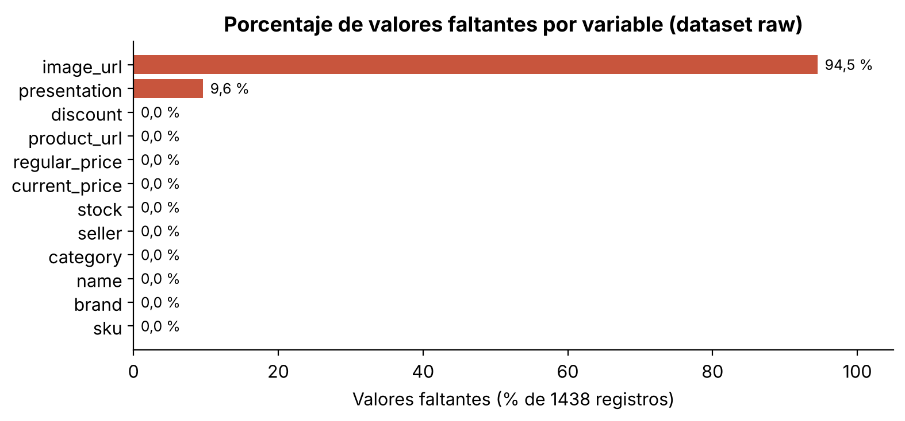
Fuente: Elaboración propia a partir de datos extraídos de plazavea.com.pe.
Qué muestra: el porcentaje de valores nulos de cada variable del dataset raw. Cuánto: image_url tiene 94,5 % de nulos y presentation 9,6 %; las otras diez variables, 0 %. Por qué importa: los dos faltantes tienen naturaleza distinta: image_url responde a la carga diferida de imágenes y no participa del análisis; presentation sí es recuperable porque el nombre del producto termina con el envase y la cantidad. Relación con el objetivo: define el tratamiento de faltantes del OE1 y corrige la cifra de la Parte I (≈ 0,07 %).
Mecanismo del faltante en presentation. El faltante no es aleatorio: entre los 138 registros sin presentación el 55,1 % tiene rebaja, frente al 31,0 % de los 1300 restantes; 37 de los 138 son Packs (el 61,7 % de esa categoría) y, aun sin Packs, la diferencia persiste (38,6 % frente a 29,8 %). Eliminar esas filas habría subestimado la tasa promocional. (Estas cifras se calculan sobre el dataset raw, n = 1438; en la sección 8 la base es el dataset final, n = 1437, y la tasa de los imputados es 55,47 %, Tabla 15.)
Tratamiento. Se imputó con una expresión regular construida con los 25 tipos de envase observados y las unidades de medida (g, kg, ml, L, un), admitiendo multiplicadores («x 2»). Se recuperaron 138 de 138 valores (0 «No especificado») y se creó el indicador presentation_imputed. Validación: en los 1300 registros con presentación publicada, el patrón aparece en el 98,2 % de los nombres y, entre esos 1277, el envase coincide en el 91,0 % (115 discrepancias). image_url no se imputa: se conserva solo en el dataset limpio.

6.4 Inconsistencias de texto y marcas
La detección de variantes fue sistemática: una clave en minúsculas, solo alfanumérica y sin acentos agrupó las escrituras de una misma marca. Se unificaron 3 variantes (CASAVERDE → CASA VERDE, LAYS → LAY'S, NESTLE → NESTLÉ), lo que reduce las marcas de 275 a 272; se reconstruyó el apóstrofo perdido en 24 registros de 4 marcas (p. ej., LIBBY S → LIBBY'S) usando el nombre del producto como referencia verificable; se colapsaron dobles espacios en 5 nombres y 8 presentaciones. Las 9 parejas marca/submarca (p. ej., VICTORIA / VICTORIA GLACITAS) se conservaron como marcas distintas porque así las publica el sitio y no existe una regla objetiva de agregación. La marca original se guarda en brand_original.

6.5 Outliers
La Tabla 10 resume los límites IQR y los valores atípicos (outliers) de las tres variables numéricas centrales.
Tabla 10. Detección de outliers con el criterio IQR (Q1 − 1,5·IQR; Q3 + 1,5·IQR)
Variable | Base (n) | Q1 | Q3 | IQR | Límite superior | Outliers | Máximo | Decisión
current_price (S/) | 1438 | 4,90 | 13,88 | 8,98 | 27,34 | 74 (5,15 %) | 89,20 | Conservar y marcar (is_price_outlier)
regular_price (S/) | 1438 | 5,12 | 14,50 | 9,38 | 28,57 | 74 (5,15 %) | 105,00 | Conservar sin flag (redundante)
discount_pct (%), solo con rebaja | 479 | 10,38 | 20,08 | 9,70 | 34,63 | 6 (1,25 %) | 38,14 | Conservar; revisión en 8.G
Fuente: Elaboración propia a partir de datos extraídos de plazavea.com.pe.
Qué muestra: los límites IQR y el número de valores atípicos de las tres variables numéricas centrales. Cuánto: 74 precios actuales (5,15 %) superan S/ 27,34, concentrados en Aceite (27) y Chocolatería (14); solo 6 de 479 descuentos superan 34,63 %. Por qué importa: los valores extremos son válidos (aceites de oliva, endulzantes, displays y presentaciones grandes); eliminarlos sesgaría el análisis hacia productos baratos. El IQR del descuento se calcula solo entre promocionados porque el 66,7 % de ceros es estructural. Relación con el objetivo: preserva la distribución real para el OE2 y justifica el uso de medianas en todo el análisis.
Los cuartiles de la Tabla 10 se calculan sobre el dataset limpio (n = 1438); en la sección 8 la base es el dataset final (n = 1437), por lo que el Q3 del precio actual pasa de S/ 13,88 a S/ 13,90. Las gráficas de caja de cada variable son las Figuras A1–A3 del Anexo A.

6.6 Transformación
• Jerarquía de categoría: category («Nivel 1 / Nivel 2 / Nivel 3», 71 valores) se separó en category_level1, category_group y subcategory; en los 62 registros con ruta de dos niveles (2 rutas: Packs / Packs Abarrotes y Abarrotes / Salsas, Cremas y Condimentos) el nivel 3 repite el nivel 2.
• Tipos: sku se lee como texto (identificador de 2 a 8 caracteres); stock se tipifica como booleano; los precios, como numéricos.
• Descuento: discount se renombra discount_original (evidencia del fallo, solo en el dataset limpio) y se reemplaza por discount_pct.
• Contenido: la cantidad publicada se lleva a una unidad base (kg y L × 1000; oz × 28,3495; se aplica «x N») para calcular unit_price.

6.7 Reducción de datos
La Tabla 11 registra la decisión tomada sobre cada una de las 12 variables extraídas.
Tabla 11. Reducción de columnas: decisión sobre cada variable original
Variable raw | Decisión | Justificación
sku | Se conserva | Identificador único del producto (clave)
brand | Se conserva (normalizada) | Segmentación por marca
name | Se conserva | Descripción; base de la imputación y de is_pack
category | Se reemplaza | Separada en category_level1 / category_group / subcategory
seller | Se excluye | Varianza cero: 'plaza vea' en el 100 %
stock | Se excluye | Varianza cero: True en el 100 %
presentation | Se conserva (imputada) | Envase y tamaño; flag presentation_imputed; base de content_qty y unit_price
current_price | Se conserva | Variable analítica central (S/)
regular_price | Se conserva | Variable analítica central (S/)
discount | Se excluye | Inválida: 0 en el 100 % pese a 479 rebajas; reemplazada por discount_pct
product_url | Solo dataset limpio | Trazabilidad; sin valor analítico (sku ya identifica)
image_url | Solo dataset limpio | 94,5 % nulos por lazy-loading; sin valor analítico
Fuente: Elaboración propia a partir de datos extraídos de plazavea.com.pe.
Seis variables se conservan (dos de ellas transformadas), category se sustituye por tres niveles, tres se excluyen por no aportar información (seller, stock, discount) y dos quedan solo en el dataset limpio. La reducción disminuye la dimensionalidad sin perder trazabilidad, porque las variables sin varianza o inválidas no pueden segmentar ni medir promociones, y concentra el dataset final en las variables que responden a los OE2–OE5.
La reducción es por columnas; de filas, solo se excluye el registro fuera de alcance (flag in_scope).

6.8 Registro de calidad de datos
La Tabla 12 consolida todos los problemas detectados, generada por el notebook y exportada a reports/tables/registro_calidad.csv.
Tabla 12. Registro de calidad de datos: problema, detección, decisión, resultado y justificación
Problema | Detección | Decisión y técnica | Resultado | Justificación
Descuento almacenado inválido | Regla de coherencia: discount = 0 en 100 % y 479 productos con current_price < regular_price | Descartar discount y reconstruirlo. discount_pct = (regular − current)/regular × 100; has_discount con tolerancia S/ 0,005 | 479 promocionados; discount_pct de 0 a 38,14 % | El selector '-X%' no capturó el texto y fillna(0) lo ocultó; los precios sí son confiables
Nulos en presentation | isna(): 138 nulos (9,60 %); tasa de rebaja 55,1 % en nulos vs 31,0 % en no nulos | Imputar desde name, no eliminar filas. Regex envase + cantidad/unidad al final del nombre + flag presentation_imputed | 138 recuperados; 0 'No especificado' | Faltante no aleatorio (asociado a rebaja y a Packs; sin Packs 38,6 % vs 29,8 %): eliminar sesgaría la tasa promocional; la información está en el nombre
Envase de presentation distinto al del nombre | Comparación de la primera palabra de presentation con el envase extraído de name (no nulos) | Respetar el valor publicado. Sin transformación; se documenta | 115 registros con envase distinto (p. ej. 'Bolsa 6un' vs 'Paquete 6un') | Inconsistencia del retailer entre tarjeta y nombre; no hay criterio para preferir uno
Nulos masivos en image_url | isna(): 1359 nulos (94,51 %) | No imputar; excluir del dataset analítico. Reducción de columnas | Conservada solo en dataset limpio | Lazy-loading de imágenes (hipótesis); variable de trazabilidad sin valor analítico
Variantes de marca | Clave alfanumérica en minúsculas y sin acentos (groupby) | Unificar a la escritura más frecuente. strip + upper + mapeo de variantes; brand_original como respaldo | Marcas: 275 → 272 (CASAVERDE, LAYS, NESTLE; 3 registros) | Evitar fragmentar los conteos y tasas por marca
Apóstrofo perdido en marcas | Marcas que terminan en ' S' (regex) y búsqueda de "X'S" / "XS" en name | Reconstruir la escritura desde name. Mapeo CRICKET S → CRICKETS, HELLMANN S → HELLMANN'S, LIBBY S → LIBBY'S, SNYDER S → SNYDER'S | 24 registros corregidos; el número de marcas no cambia | Error de captura (apóstrofo convertido en espacio); el nombre del producto es la referencia verificable
Submarcas | Marcas que empiezan con otra marca + espacio (p. ej. VICTORIA / VICTORIA GLACITAS) | Conservar como marcas distintas. Sin transformación; se documenta | 9 pares detectados; VICTORIA queda con n = 13 en el ranking | Así las publica el retailer; no hay regla objetiva de agregación y el prefijo da falsos positivos
Dobles espacios internos en textos | str.contains(r'\s{2,}'): 5 en name y 8 en presentation | Colapsar a un espacio. str.strip() + str.replace(r'\s+', ' ') | 0 dobles espacios tras la limpieza | Evita falsas diferencias al agrupar o comparar textos
Variables de varianza cero (seller, stock) | nunique() = 1 en ambas | Excluir del dataset analítico. Reducción de columnas | Conservadas solo en dataset limpio | No segmentan; el listado muestra solo productos disponibles de la tienda
Categoría jerárquica en un solo texto | split(' / '): 71 valores, 2 o 3 niveles | Separar niveles. category_level1, category_group, subcategory (nivel 3 o repetición del nivel 2) | 13 grupos, 71 subcategorías (dataset limpio); 12 y 70 en el analítico | Permite agregar a distintos niveles de detalle
Registro fuera de alcance | Nivel 1 = 'Frutas y Verduras' (1 registro) | Excluir del dataset analítico. Flag in_scope | Dataset final: 1437 registros | El proyecto se delimita a Abarrotes
Outliers de precio actual | IQR sobre current_price: límite superior S/ 27,34 (calculado sin redondear) | Conservar y marcar. Flag is_price_outlier (solo sobre current_price) | 74 productos marcados | Precios altos válidos (aceite de oliva, endulzantes, packs, displays); regular_price tiene los mismos 74 outliers y un segundo flag sería redundante
Outliers de descuento | IQR sobre discount_pct entre promocionados: límite superior 34,63 % | Conservar sin flag. Listado de revisión (sección 8.G) | 6 de 479 promocionados (1,25 %); máximo 38,14 % | Coherentes con sus precios; no son errores de captura
Contenido no estructurado en presentation | Regex cantidad + unidad (+ multiplicador) sobre presentation | Crear content_qty, content_unit, has_multiplier y unit_price. Conversión a g/ml/un y precio por kg, litro o unidad | 1438 de 1438 con contenido; coincide con el nombre en 93,1 % de los no imputados | Permite comparar precios dentro de una subcategoría sin el efecto del tamaño
Duplicados por SKU | duplicated(subset='sku') | Eliminar si existieran. drop_duplicates(subset='sku') | 1438 / 0 / 0 / 1438 | Clave de la integración de 30 páginas
Tipo de sku | Longitudes 2–8 caracteres | Mantener como texto. dtype str al leer el CSV | sku sin pérdida de formato | Es identificador, no magnitud
Fuente: Elaboración propia a partir de datos extraídos de plazavea.com.pe.
Qué muestra: la trazabilidad completa de las decisiones de calidad, de la detección al resultado. Cuánto: 16 problemas tratados: 1 descuento inválido, 2 variables con faltantes, 5 de texto, envase y marcas, 2 de estructura, 1 de alcance, 2 de outliers, 1 de contenido y 2 de controles de clave y tipo (duplicados por SKU y tipo de sku). Por qué importa: cada decisión es reproducible desde el código y justificada con evidencia, lo que permite auditar el dataset final. Relación con el objetivo: cierra el OE1 con un dataset final verificable.

7. FEATURE ENGINEERING
Las variables derivadas se crearon solo cuando habilitan un análisis concreto de la sección 8 (Tabla 13).
Tabla 13. Variables derivadas: fórmula, significado, motivo y análisis habilitado
Variable | Fórmula / regla | Significado | Motivo | Análisis habilitado
has_discount | 1 si regular_price − current_price > 0,005 | El producto muestra rebaja | discount es inválido; la tolerancia evita errores de redondeo | Tasa promocional (8.B, 8.D, 8.E)
discount_pct | (regular − current) / regular × 100, 2 decimales | Descuento relativo observado | Reemplaza a discount | Profundidad, relación con el precio (8.C, 8.F)
discount_amount | regular_price − current_price | Ahorro en S/ | Un 10 % no equivale en soles entre productos de distinto precio | Ahorro absoluto, anomalías (8.C, 8.G)
promotion_intensity | Sin descuento / Bajo (0; 10] / Medio (10; 20] / Alto (> 20) | Nivel de profundidad | Categorías legibles; cortes ≈ Q1 y Q3 (7.1) | Intensidad por grupo (8.C, 8.E)
category_level1, category_group, subcategory | Separación de category por « / » | Jerarquía del catálogo | category mezcla tres niveles | Segmentación (8.A, 8.B, 8.E)
content_qty, content_unit | Cantidad × multiplicador en g, ml o un | Contenido total publicado | Los precios absolutos mezclan tamaños | Base de unit_price
unit_price | current_price / content_qty × 1000 (kg o L) o × 1 (un) | Precio normalizado por contenido | Comparar dentro de una subcategoría sin el efecto del tamaño | Precio por kg o litro (8.A, 8.D)
content_validated, has_multiplier | Coincidencia con el nombre; presencia de «x N» | Calidad del contenido | 88 presentaciones contradicen el nombre | Filtro de unit_price (8.A)
presentation_imputed | 1 si presentation se derivó de name | Origen del dato | Faltante no aleatorio | Sensibilidad de la tasa (8.B)
is_price_outlier | 1 si current_price > S/ 27,34 (IQR) | Precio atípico | Se conservan, pero se identifican | Anomalías (8.G)
is_pack | 1 si nivel 1 = Packs o name empieza con «Pack» | Formato pack | Separar formato y categoría (60 de 64 coinciden) | Packs vs. resto (8.F)
Fuente: Elaboración propia a partir de datos extraídos de plazavea.com.pe.
Qué muestra: las 15 variables derivadas con su definición operativa y el análisis en que se usan. Cuánto: 4 variables de promoción, 3 de segmentación, 6 de contenido y calidad (content_qty, content_unit, unit_price, content_validated, has_multiplier, presentation_imputed) y 2 indicadores de segmento o atipicidad (is_price_outlier, is_pack); ninguna se creó sin un uso analítico. Por qué importa: sin discount_pct y has_discount no sería posible medir promociones; sin unit_price las comparaciones de precio entre marcas estarían dominadas por el tamaño del envase. Relación con el objetivo: habilita directamente los OE2–OE5.

7.1 Justificación de los cortes de promotion_intensity
Entre los 479 productos con rebaja, Q1 = 10,38 %, mediana = 14,71 % y Q3 = 20,08 %. Los cortes redondos 10 % y 20 % coinciden prácticamente con Q1 y Q3: Bajo ≈ cuarto inferior, Medio ≈ mitad central y Alto ≈ cuarto superior, y son legibles comercialmente. Como hay 11 descuentos de exactamente 10,00 % y 11 de exactamente 20,00 %, se evaluó la sensibilidad a la regla de los bordes (Tabla 14).
Tabla 14. Sensibilidad de la distribución de intensidad a la definición de los cortes (n = 479 promocionados)
Definición de cortes | Bajo (%) | Medio (%) | Alto (%) | Nivel predominante | Packs en Alto (%)
10/20, intervalos (a, b] (elegido) | 22,8 | 52,0 | 25,3 | Medio | 43,3
10/20, intervalos [a, b) | 20,5 | 52,0 | 27,6 | Medio | 50,0
Cuartiles exactos 10,38 / 20,08, (a, b] | 25,1 | 50,1 | 24,8 | Medio | 43,3
Fuente: Elaboración propia a partir de datos extraídos de plazavea.com.pe.
Qué muestra: cómo cambia el reparto de los promocionados entre niveles con tres reglas de corte distintas. Cuánto: Medio reúne entre 50,1 % y 52,0 % en las tres alternativas; la proporción de Packs Abarrotes en Alto varía entre 43,3 % y 50,0 %. Por qué importa: las conclusiones no dependen de la regla elegida; se mantienen los cortes redondos por legibilidad y porque una rebaja redonda de 20 % se agrupa con el estándar central. Relación con el objetivo: valida la variable que operacionaliza la «intensidad» del OE4.

7.2 Variables de contenido y de formato
unit_price se valida contra el nombre: en los 1277 registros no imputados cuyo nombre indica el contenido, ambos coinciden en el 93,1 %. Las discrepancias (p. ej., «Lata 140un» en un atún de 140 g) no se corrigen por falta de una regla segura; se marcan con content_validated y el análisis usa solo los 1326 registros validados del dataset final. is_pack es casi redundante con category_group = Packs Abarrotes, pero se conserva porque los 4 packs ubicados en otras categorías permiten contrastar el formato pack con la categoría Packs del listado (8.F).

8. ANÁLISIS Y VISUALIZACIÓN DE DATOS
El análisis (03_analysis.ipynb) se organiza en siete preguntas (A–G) sobre el dataset final (n = 1437). Criterios comunes: mediana como medida central por la asimetría de precios; n mínimo de 15 productos por grupo o subcategoría y de 10 por marca, siempre reportado; IC 95 % de Wilson para tasas; Spearman para relaciones monótonas. Como la muestra no es aleatoria, los intervalos y pruebas se leen como evidencia descriptiva de que una diferencia no se debe solo al tamaño reducido de un segmento, no como inferencia al catálogo completo.

8.A Distribución de precios
La Figura 3 presenta la distribución del precio actual de los 1437 productos del dataset final.
Figura 3. Distribución del precio actual
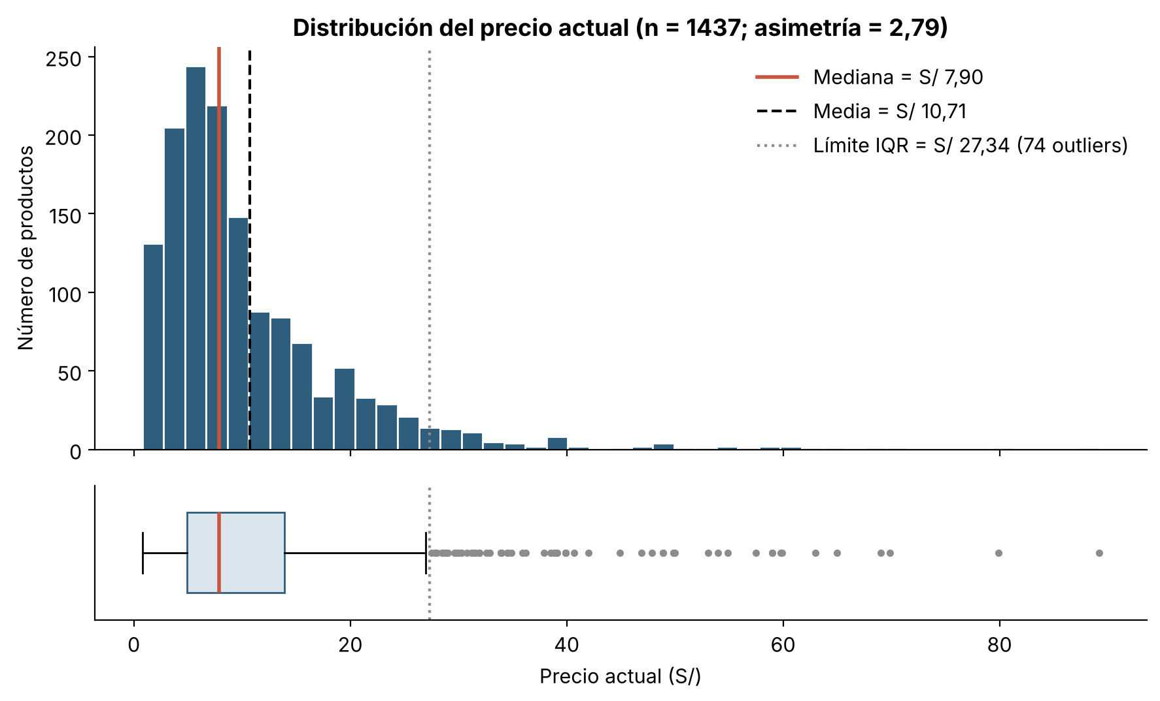
Fuente: Elaboración propia a partir de datos extraídos de plazavea.com.pe.
Qué muestra: la distribución del precio actual de los 1437 productos, con asimetría marcada a la derecha. Cuánto: mediana S/ 7,90 frente a media S/ 10,71 (asimetría 2,79); el 50 % central está entre S/ 4,90 y S/ 13,90; el 64,2 % cuesta hasta S/ 10 y el 88,2 % hasta S/ 20; 74 productos superan el límite IQR de S/ 27,34. Por qué importa: pocos productos caros inflan la media; por eso todas las comparaciones de la sección usan medianas y rangos intercuartílicos. Relación con el objetivo: caracteriza la estructura de precios publicados (OE2).
La Figura 4 compara la dispersión del precio actual entre los 12 grupos de categoría.
Figura 4. Precio actual por grupo de categoría
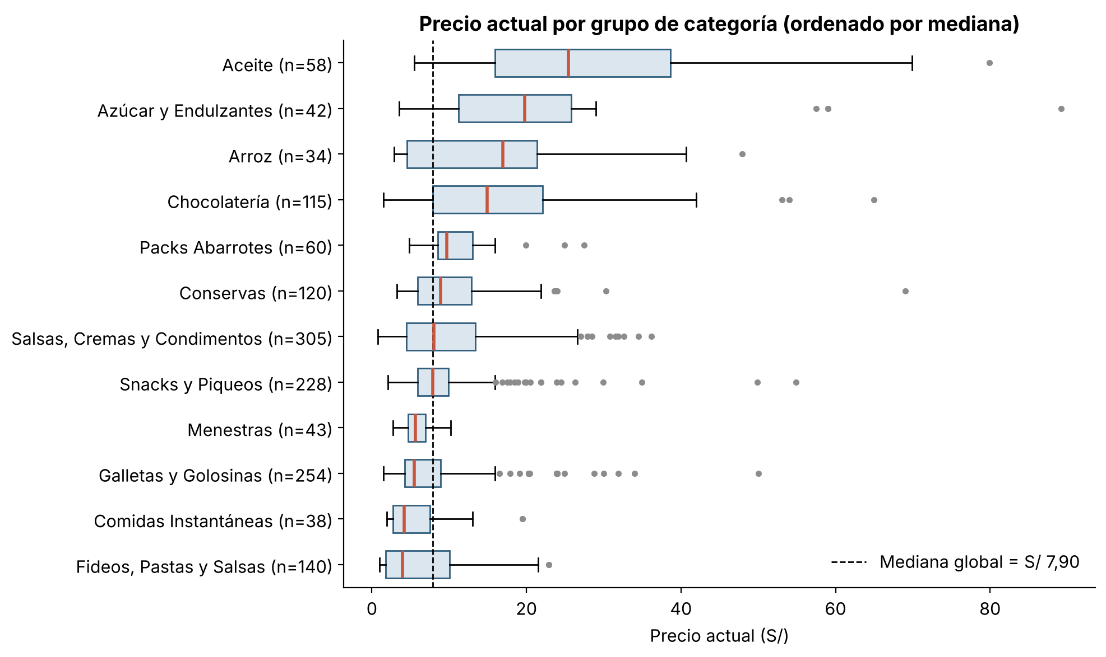
Fuente: Elaboración propia a partir de datos extraídos de plazavea.com.pe.
Qué muestra: la dispersión del precio actual dentro de cada grupo de categoría, ordenados por mediana. Cuánto: la mediana va de S/ 3,95 en Fideos, Pastas y Salsas a S/ 25,45 en Aceite; Azúcar y Endulzantes (S/ 19,75) y Arroz (S/ 16,95) también superan ampliamente la mediana global; Aceite tiene el mayor IQR (S/ 22,75). Por qué importa: las diferencias reflejan sobre todo tipos y tamaños de producto distintos; comparar precios absolutos entre grupos no basta, por lo que se normaliza por contenido. Relación con el objetivo: describe la variación de precios entre segmentos (OE2) y motiva el uso de unit_price y del descuento en %.
Para comparar precios sin el efecto del tamaño del envase, la Figura 5 muestra el precio por kg o por litro dentro de cada subcategoría.
Figura 5. Precio por kg o por litro dentro de subcategorías (n ≥ 15)
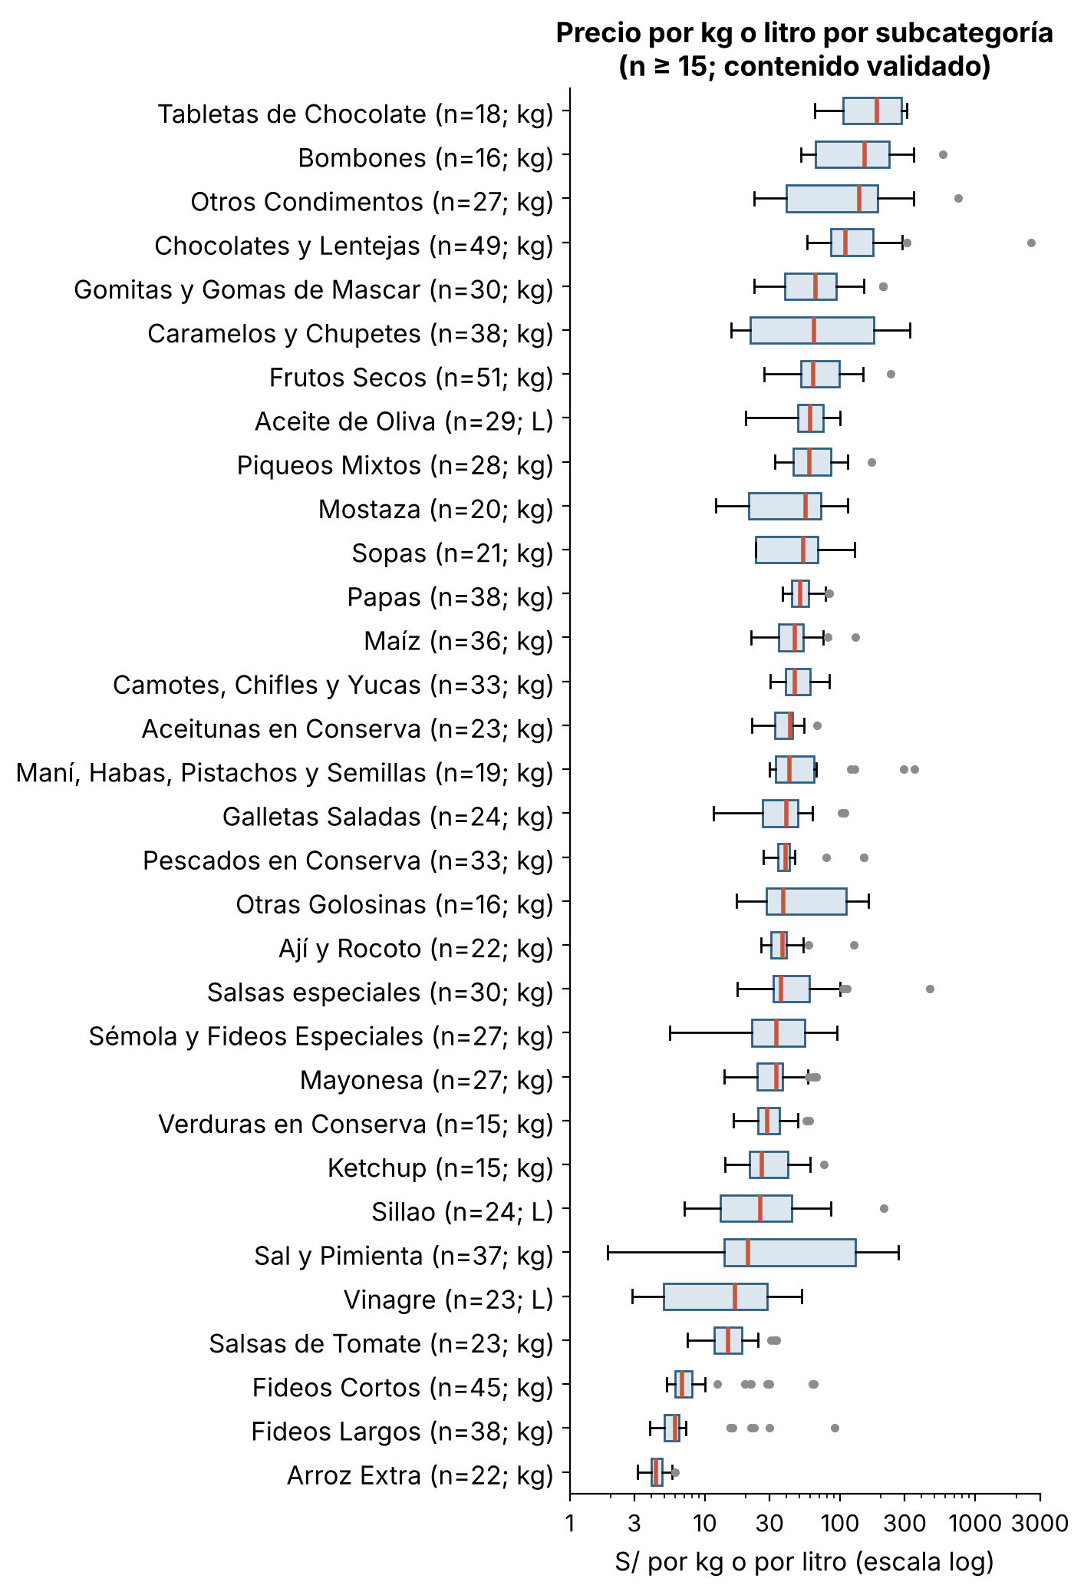
Fuente: Elaboración propia a partir de datos extraídos de plazavea.com.pe.
Qué muestra: el precio publicado por kg o por litro dentro de cada subcategoría con n ≥ 15 y contenido validado (escala logarítmica). Cuánto: 32 subcategorías (897 productos); el cociente Q3/Q1 va de 1,20 en Arroz Extra a 9,35 en Sal y Pimienta, con mediana 1,90; la mediana del precio por kg va de S/ 4,32 (Arroz Extra) a S/ 186,14 (Tabletas de Chocolate). Por qué importa: aun normalizado, el cuarto más caro de una subcategoría típica paga casi el doble por kg o litro que el cuarto más barato; en subcategorías heterogéneas (sal y pimienta juntas, vinagres) la dispersión refleja sobre todo el tipo de producto. Relación con el objetivo: profundiza el OE2 y habilita la comparación de precio publicado entre marcas (8.D). Es una diferencia de precio publicado, no una medida de competitividad.

8.B Frecuencia promocional
La Figura 6 muestra la tasa de productos con rebaja por grupo de categoría.
Figura 6. Tasa promocional por grupo de categoría (IC 95 %)
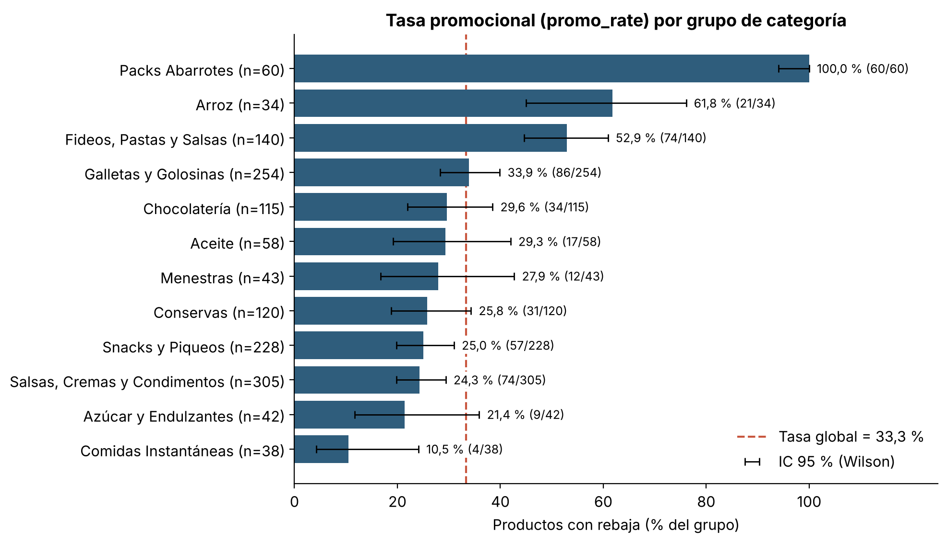
Fuente: Elaboración propia a partir de datos extraídos de plazavea.com.pe.
Qué muestra: la tasa de productos con rebaja por grupo de categoría con su IC 95 % y la tasa global como referencia. Cuánto: tasa global 33,3 % (479 de 1437; IC 95 %: 30,9–35,8 %); máximo en Packs Abarrotes (100 %; 60/60), Arroz (61,8 %; n = 34) y Fideos, Pastas y Salsas (52,9 %; n = 140); mínimo en Comidas Instantáneas (10,5 %; n = 38). Por qué importa: un promedio global oculta diferencias de más de 50 p.p. entre grupos; en seis grupos (Galletas y Golosinas, Chocolatería, Aceite, Menestras, Conservas y Azúcar y Endulzantes) el IC incluye la tasa global, por lo que su diferencia no es concluyente; Galletas y Golosinas (33,9 %; 86/254) queda prácticamente en la global. Relación con el objetivo: identifica los segmentos con mayor frecuencia promocional observable (OE3).
La Figura 7 compara la tasa promocional de las marcas con al menos 10 productos.
Figura 7. Tasa promocional por marca (n ≥ 10): observada, IC 95 % y esperada por mezcla de grupos
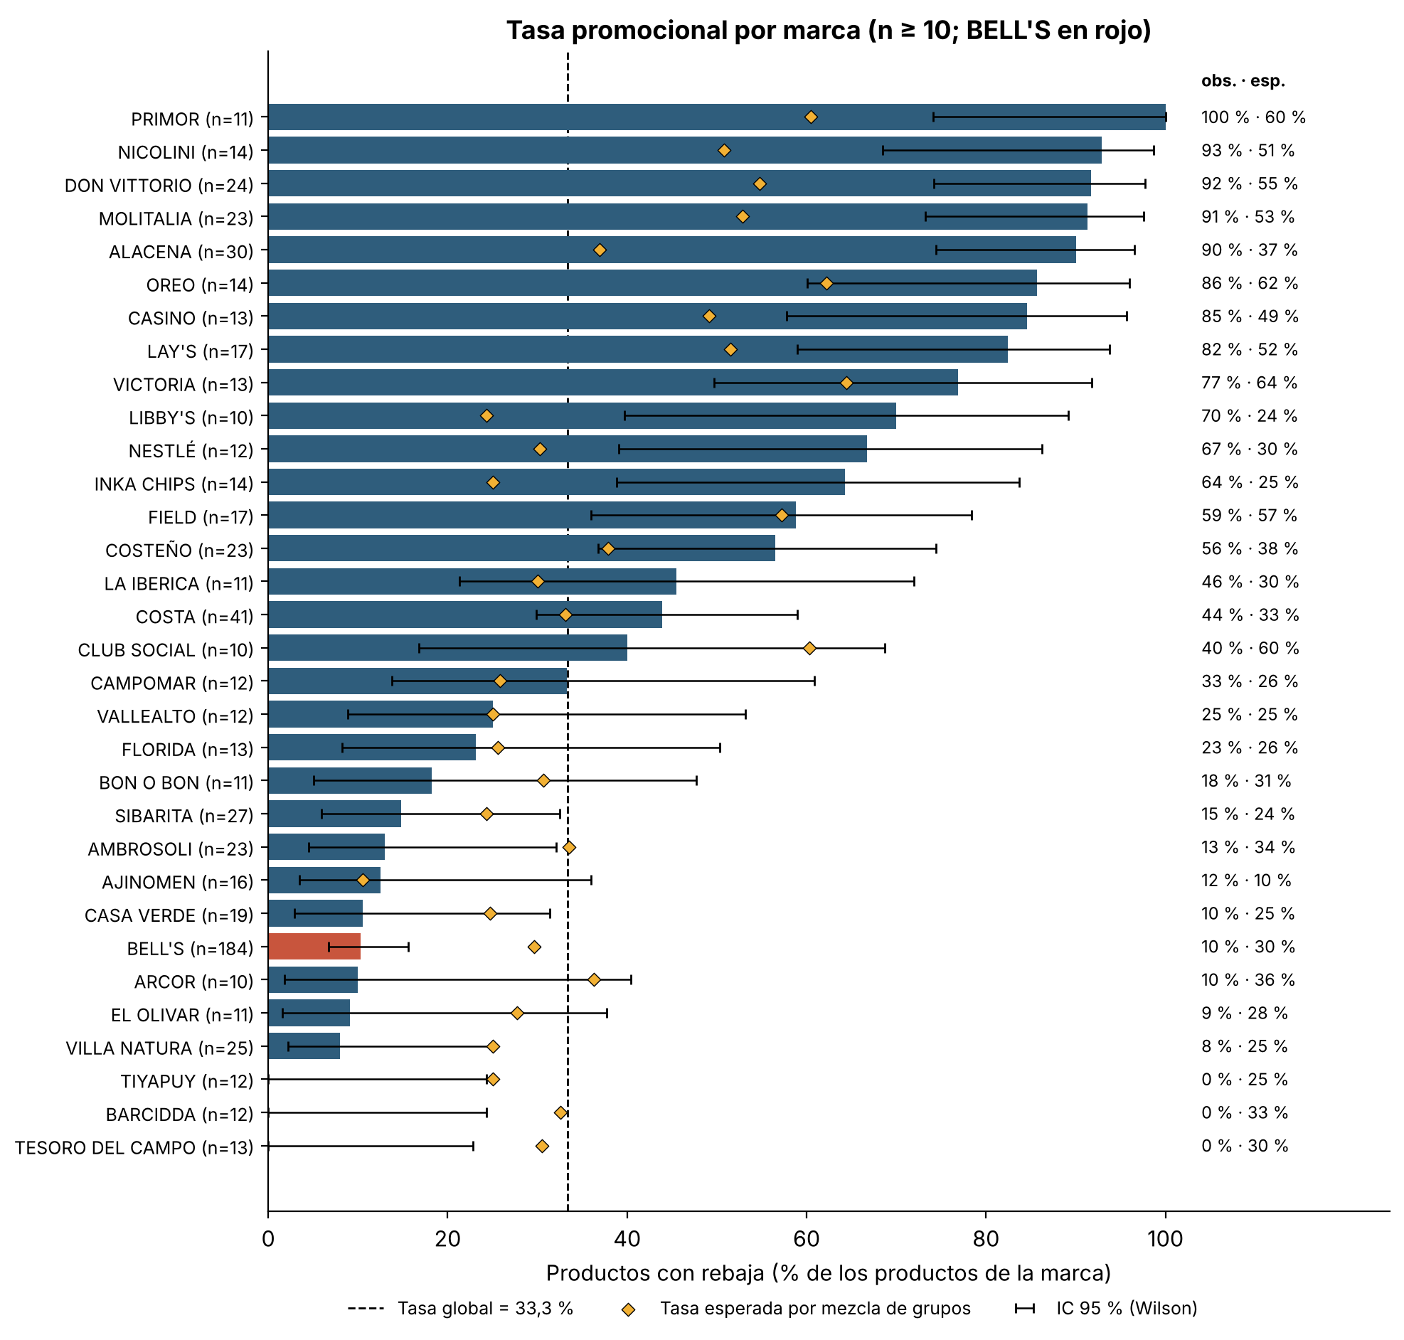
Fuente: Elaboración propia a partir de datos extraídos de plazavea.com.pe.
Qué muestra: la tasa promocional de las 32 marcas con n ≥ 10, su IC 95 % y la tasa esperada si cada marca tuviera la tasa promedio de los grupos en que publica. Cuánto: PRIMOR (100 %; n = 11), NICOLINI (92,9 %; n = 14), DON VITTORIO (91,7 %; n = 24), MOLITALIA (91,3 %; n = 23) y ALACENA (90,0 %; n = 30) alcanzan o superan el 90 %; TESORO DEL CAMPO, BARCIDDA y TIYAPUY no muestran rebajas; BELL'S, la marca con más productos (n = 184), tiene 10,3 % frente a una esperada de 29,6 %. Por qué importa: el comportamiento es polarizado, pero marca y categoría están entrelazadas (varias marcas con tasa ≥ 90 % publican casi todo en Fideos, Pastas y Salsas); la tasa esperada controla esa mezcla. Con n entre 10 y 14, el IC tiene un ancho de 22,8 a 51,9 p.p.: las posiciones intermedias no son distinguibles. Relación con el objetivo: identifica las marcas con mayor y menor frecuencia promocional con n, incertidumbre y control por categoría (OE3).
Sensibilidad a la imputación. Como el faltante de presentation no era aleatorio, se midió cuánto cambia la tasa al excluir los registros imputados (Tabla 15).
Tabla 15. Sensibilidad de la tasa promocional a los registros imputados y a Packs Abarrotes
Subconjunto | n | Con rebaja | Tasa (%) | IC 95 % (%) | Diferencia (p.p.)
Todos los productos | 1437 | 479 | 33,33 | 30,9–35,8 | 0,00
Sin registros imputados | 1300 | 403 | 31,00 | 28,5–33,6 | -2,33
Solo registros imputados | 137 | 76 | 55,47 | 47,1–63,5 | 22,14
Sin Packs Abarrotes | 1377 | 419 | 30,43 | 28,1–32,9 | -2,90
Sin Packs Abarrotes ni imputados | 1277 | 380 | 29,76 | 27,3–32,3 | -3,57
Fuente: Elaboración propia a partir de datos extraídos de plazavea.com.pe.
Qué muestra: la tasa promocional recalculada en cinco subconjuntos del dataset final. Cuánto: los imputados tienen 55,47 % de rebaja frente a 31,00 % del resto (Fisher p < 0,001); excluirlos bajaría la tasa global 2,33 p.p. y, sin Packs ni imputados, 3,57 p.p. (29,76 %). Por qué importa: eliminar los nulos habría subestimado la tasa promocional; la sensibilidad acota cuánto dependen los resultados de la calidad del dato. Relación con el objetivo: respalda la robustez de la tasa reportada (OE3) y la decisión de imputar (OE1).

8.C Magnitud de los descuentos
La Figura 8 describe la profundidad del descuento entre los productos con rebaja.
Figura 8. Distribución del descuento entre productos con rebaja
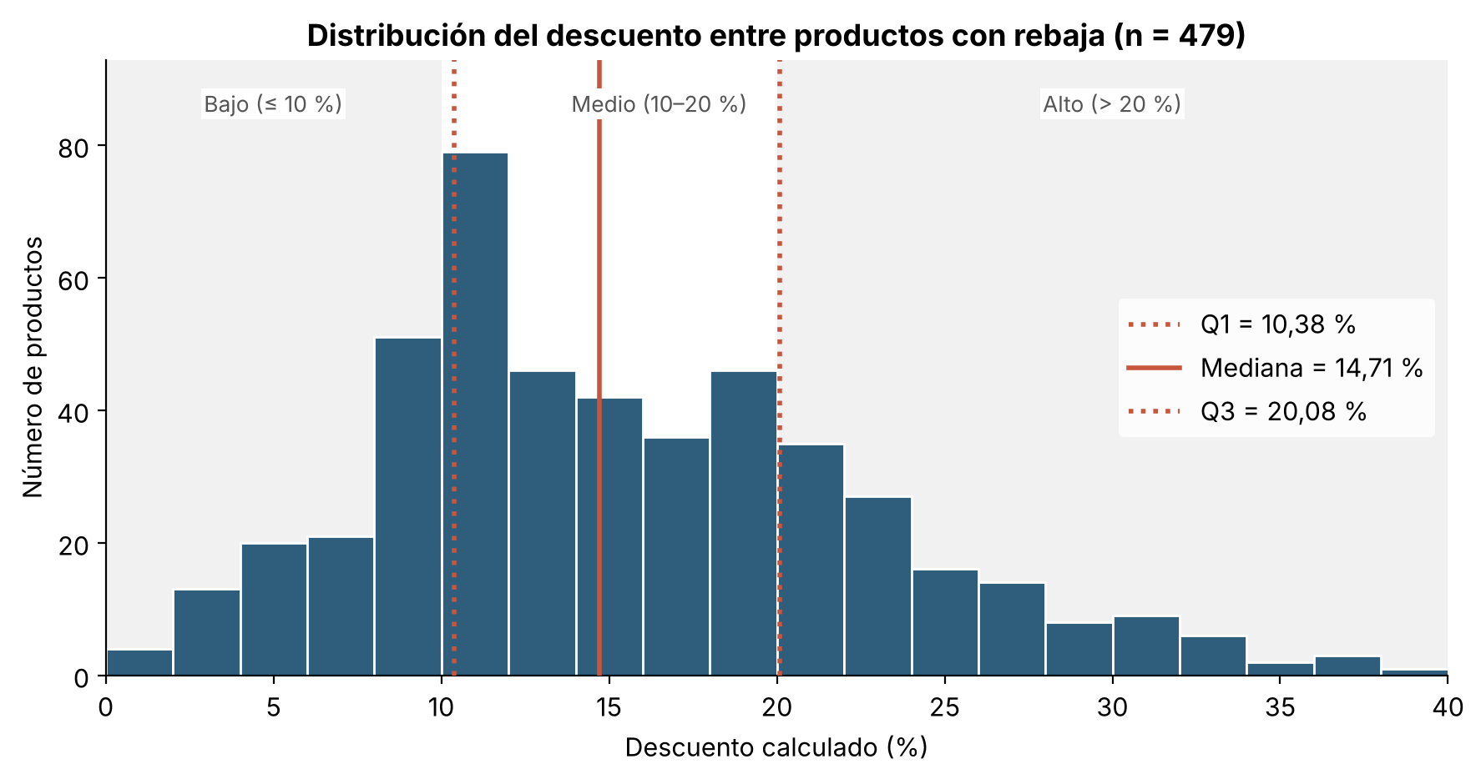
Fuente: Elaboración propia a partir de datos extraídos de plazavea.com.pe.
Qué muestra: la distribución del descuento porcentual entre los 479 productos con rebaja, con las franjas de intensidad. Cuánto: media 15,45 % y mediana 14,71 %; IQR 10,38–20,08 %; máximo 38,14 %; solo 21 productos (4,4 %) superan 30 %. En soles, el ahorro mediano es S/ 1,10 (máximo S/ 15,80). Por qué importa: la cercanía entre media y mediana indica que ~15 % representa bien el descuento típico de la fecha de extracción; los descuentos sobre 30 % son excepcionales y conviene revisarlos uno a uno. Relación con el objetivo: cuantifica la profundidad de las promociones (OE4) y respalda empíricamente los cortes 10/20.
La Tabla 16 traduce el descuento continuo a los cuatro niveles de promotion_intensity.
Tabla 16. Distribución de la intensidad promocional (n = 1437)
Nivel | Rango de discount_pct | Productos | % del total | % de los promocionados
Sin descuento | 0 | 958 | 66,7 | –
Bajo | (0; 10] | 109 | 7,6 | 22,8
Medio | (10; 20] | 249 | 17,3 | 52,0
Alto | > 20 | 121 | 8,4 | 25,3
Fuente: Elaboración propia a partir de datos extraídos de plazavea.com.pe.
Qué muestra: cómo se reparten los 1437 productos entre los cuatro niveles de intensidad. Cuánto: 958 productos (66,7 %) no tienen rebaja; entre los 479 promocionados predomina Medio (52,0 %), seguido de Alto (25,3 %) y Bajo (22,8 %). Por qué importa: el nivel Medio es el estándar promocional observable; los segmentos con más peso de Alto son los de rebajas más profundas. Relación con el objetivo: traduce el descuento continuo a niveles comparables entre grupos (OE4; ver 8.E).

8.D Marcas
La muestra está fragmentada: 271 marcas, de las cuales 239 tienen menos de 10 productos y reúnen el 51,5 % de los registros (76 aparecen una sola vez). BELL'S es la marca con más productos (184; 12,8 %), presente en 10 grupos y 53 subcategorías, pero solo 19 tienen rebaja (10,3 %) frente al 36,7 % del resto (n = 1253; χ² = 50,26; Fisher p < 0,001). La Tabla 17 comprueba si la diferencia se mantiene dentro de cada grupo.
Tabla 17. Tasa promocional de BELL'S frente al resto de marcas por grupo de categoría (grupos con ≥ 5 productos BELL'S)
Grupo de categoría | n BELL'S | Tasa BELL'S (%) | n resto | Tasa resto (%) | Diferencia (p.p.)
Salsas, Cremas y Condimentos | 45 | 0,0 | 260 | 28,5 | -28,5
Snacks y Piqueos | 40 | 0,0 | 188 | 30,3 | -30,3
Conservas | 23 | 30,4 | 97 | 24,7 | 5,7
Menestras | 15 | 13,3 | 28 | 35,7 | -22,4
Aceite | 14 | 7,1 | 44 | 36,4 | -29,3
Fideos, Pastas y Salsas | 14 | 0,0 | 126 | 58,7 | -58,7
Azúcar y Endulzantes | 13 | 7,7 | 29 | 27,6 | -19,9
Galletas y Golosinas | 10 | 20,0 | 244 | 34,4 | -14,4
Arroz | 9 | 66,7 | 25 | 60,0 | 6,7
Fuente: Elaboración propia a partir de datos extraídos de plazavea.com.pe.
Qué muestra: la frecuencia de rebaja de BELL'S y del resto de marcas dentro de los mismos grupos de categoría. Cuánto: en 7 de 9 grupos la tasa de BELL'S es menor (p. ej., 0 % frente a 58,7 % en Fideos, Pastas y Salsas); las excepciones son Conservas (30,4 % frente a 24,7 %) y Arroz (66,7 % frente a 60,0 %). Cuando rebaja, su descuento mediano es 8,60 % frente a 15,00 % del resto. Por qué importa: la baja frecuencia de BELL'S persiste al controlar por su mezcla de categorías (tasa esperada 29,6 %). Además, su precio mediano por kg o litro es menor que el del resto en 9 de 10 subcategorías comparables (cociente mediano 0,81). Los datos no permiten explicar el motivo de ninguna de las dos diferencias. Relación con el objetivo: describe diferencias de comportamiento promocional y de precio publicado entre marcas (OE3).

8.E Grupos de categoría y subcategorías
La intensidad promocional se analiza en dos dimensiones: cuántos productos tienen rebaja y cuánto se descuenta (Tabla 18).
Tabla 18. Resumen de precio, frecuencia y profundidad promocional por grupo de categoría
Grupo de categoría | n | Precio mediano (S/) | Tasa promocional (%) | IC 95 % (%) | Descuento mediano (%) | % en Alto
Packs Abarrotes | 60 | 9,70 | 100,0 | 94,0–100,0 | 19,85 | 43,3
Arroz | 34 | 16,95 | 61,8 | 45,0–76,1 | 10,26 | 8,8
Fideos, Pastas y Salsas | 140 | 3,95 | 52,9 | 44,6–60,9 | 15,74 | 7,9
Galletas y Golosinas | 254 | 5,50 | 33,9 | 28,3–39,9 | 11,93 | 9,1
Chocolatería | 115 | 14,90 | 29,6 | 22,0–38,5 | 20,14 | 16,5
Aceite | 58 | 25,45 | 29,3 | 19,2–42,0 | 12,92 | 0,0
Menestras | 43 | 5,60 | 27,9 | 16,7–42,7 | 20,00 | 9,3
Conservas | 120 | 8,90 | 25,8 | 18,8–34,3 | 10,17 | 3,3
Snacks y Piqueos | 228 | 7,90 | 25,0 | 19,8–31,0 | 14,49 | 5,3
Salsas, Cremas y Condimentos | 305 | 8,00 | 24,3 | 19,8–29,4 | 11,95 | 5,6
Azúcar y Endulzantes | 42 | 19,75 | 21,4 | 11,7–35,9 | 16,75 | 4,8
Comidas Instantáneas | 38 | 4,15 | 10,5 | 4,2–24,1 | 4,82 * | 0,0
Fuente: Elaboración propia a partir de datos extraídos de plazavea.com.pe.
Qué muestra: para cada grupo, el nivel de precio, la frecuencia de rebajas y su profundidad. Cuánto: el descuento mediano va de 10,17 % (Conservas) a 20,14 % (Chocolatería); Arroz tiene la segunda mayor tasa (61,8 %) pero un descuento mediano bajo (10,26 %), mientras Chocolatería y Menestras rebajan menos productos (29,6 % y 27,9 %) con descuentos de ~20 %. (*) Mediana referencial: solo 4 promocionados. Por qué importa: frecuencia y profundidad no siempre coinciden; un ranking con una sola métrica ocultaría estos contrastes. Relación con el objetivo: responde qué grupos presentan mayor intensidad promocional (OE4).
La Figura 9 combina frecuencia y profundidad en la composición por nivel de intensidad de cada grupo.
Figura 9. Intensidad promocional por grupo de categoría
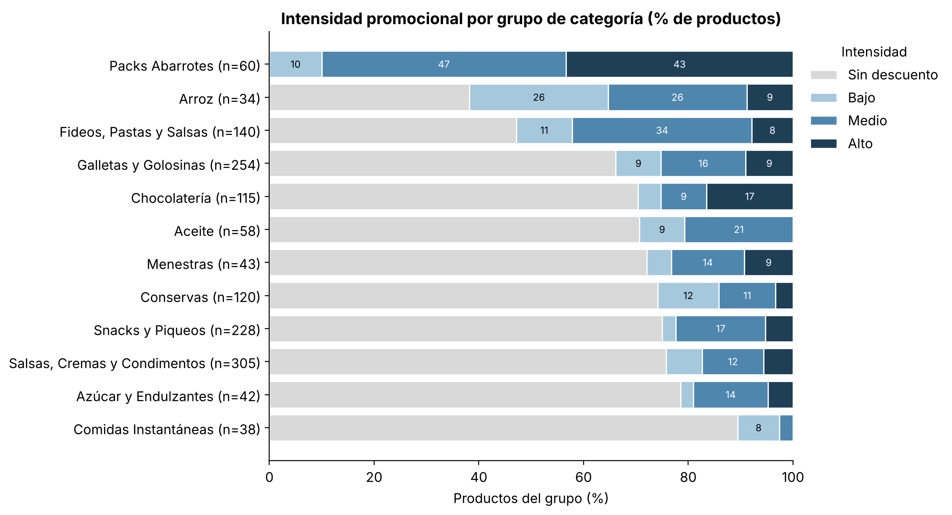
Fuente: Elaboración propia a partir de datos extraídos de plazavea.com.pe.
Qué muestra: la composición de cada grupo por nivel de intensidad promocional (porcentaje de sus productos). Cuánto: Packs Abarrotes tiene el 43,3 % de sus productos en nivel Alto y ninguno sin descuento; entre los demás grupos, Chocolatería lidera el nivel Alto (16,5 %); Aceite y Comidas Instantáneas no tienen productos en Alto. Por qué importa: la figura integra frecuencia (longitud de la parte coloreada) y profundidad (tono) en una sola lectura comparable entre grupos. Relación con el objetivo: visualiza la intensidad promocional observable por segmento (OE4).
La Figura 10 desciende al nivel de subcategoría.
Figura 10. Subcategorías con mayor y menor tasa promocional (n ≥ 15)
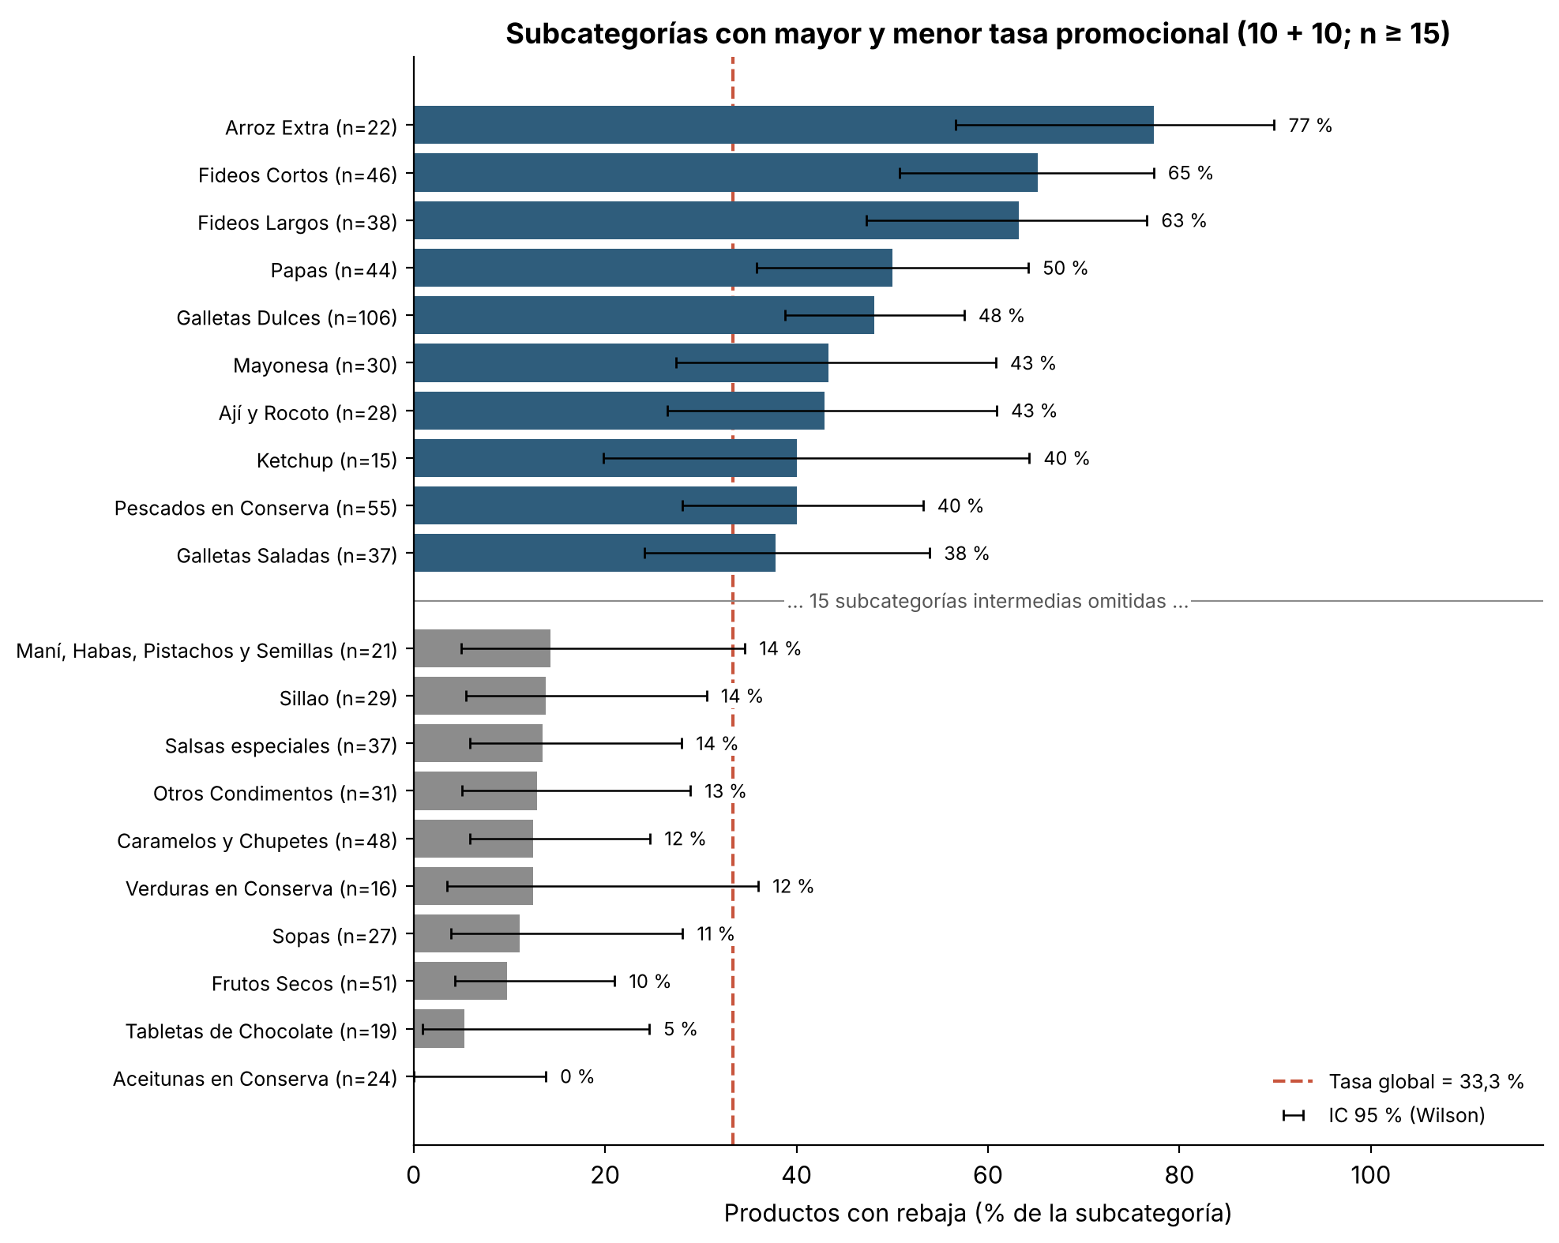
Fuente: Elaboración propia a partir de datos extraídos de plazavea.com.pe.
Qué muestra: las 10 subcategorías de mayor y las 10 de menor tasa promocional entre las 35 con n ≥ 15 (se excluye Packs Abarrotes, sin nivel 3). Cuánto: máximo en Arroz Extra (77,3 %; n = 22; IC 95 %: 56,6–89,9 %), Fideos Cortos (65,2 %; n = 46) y Fideos Largos (63,2 %; n = 38); mínimo en Aceitunas en Conserva (0 %; n = 24), Tabletas de Chocolate (5,3 %; n = 19) y Frutos Secos (9,8 %; n = 51). Por qué importa: dentro de un mismo grupo conviven comportamientos opuestos (en Chocolatería: Chocolates y Lentejas 35,9 % frente a Tabletas de Chocolate 5,3 %); el grupo por sí solo no describe la actividad promocional. Relación con el objetivo: permite focalizar el seguimiento en subcategorías concretas (OE4).

8.F Relaciones entre variables
La Figura 11 relaciona el precio actual con el descuento porcentual.
Figura 11. Precio actual vs. descuento (%) entre promocionados
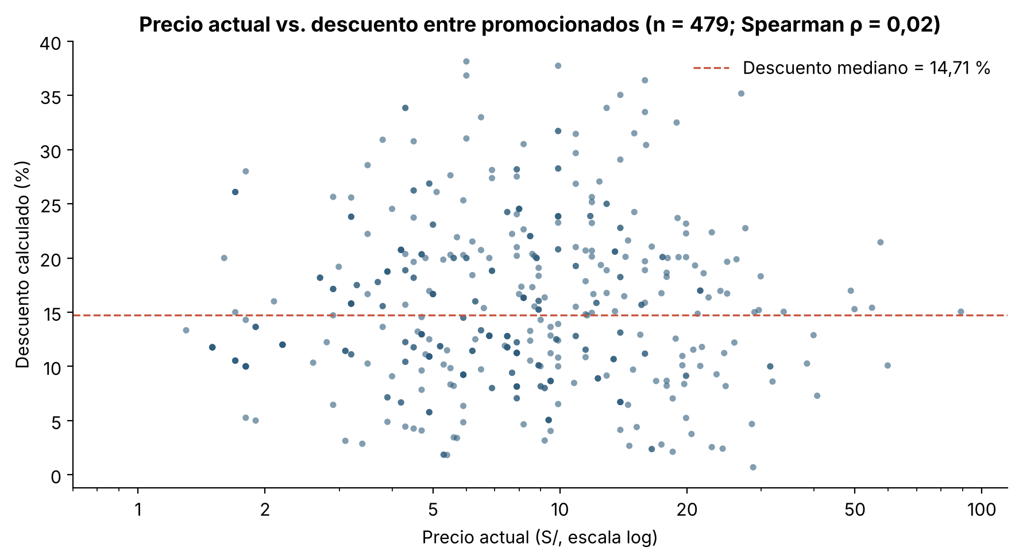
Fuente: Elaboración propia a partir de datos extraídos de plazavea.com.pe.
Qué muestra: la relación entre el precio actual y el descuento porcentual de los 479 productos con rebaja. Cuánto: Spearman ρ = 0,02; la presencia de rebaja tampoco se asocia al precio (ρ = -0,06, n = 1437), mientras que el ahorro en soles crece con el precio regular (ρ = 0,81). Por qué importa: productos baratos y caros reciben rebajas porcentuales similares; el ahorro en soles crece por construcción. Es una asociación descriptiva, no una regla de fijación de descuentos. Relación con el objetivo: describe cómo varía el descuento según el precio (OE5) y justifica reportar discount_pct y discount_amount por separado.
La Tabla 19 contrasta la correlación con una medida robusta: el descuento mediano por cuartil de precio.
Tabla 19. Descuento mediano entre promocionados por cuartil de precio actual
Cuartil de precio actual | Productos con rebaja | Descuento mediano (%)
Q1 (más baratos) | 120 | 14,50
Q2 | 134 | 12,79
Q3 | 107 | 16,04
Q4 (más caros) | 118 | 15,34
Fuente: Elaboración propia a partir de datos extraídos de plazavea.com.pe.
Qué muestra: el descuento mediano de los promocionados según el cuartil de precio al que pertenecen. Cuánto: el descuento mediano se mantiene entre 12,79 % y 16,04 % en los cuatro cuartiles, sin un patrón creciente ni decreciente. Por qué importa: confirma con una medida robusta lo que indica la correlación de Spearman: la profundidad relativa no muestra asociación con el nivel de precio. Relación con el objetivo: complementa la exploración de relaciones (OE5).
La Figura 12 separa la categoría Packs Abarrotes del formato pack.
Figura 12. Packs Abarrotes frente a packs de otras categorías y al resto de productos
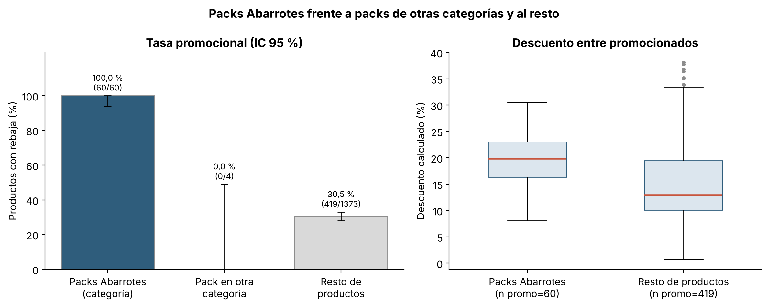
Fuente: Elaboración propia a partir de datos extraídos de plazavea.com.pe.
Qué muestra: la frecuencia de rebaja y el descuento mediano de la categoría Packs Abarrotes, de los packs ubicados en otras categorías y del resto de productos. Cuánto: Packs Abarrotes: 100 % con rebaja (60/60; IC 95 %: 94,0–100 %) y descuento mediano 19,85 %; packs de otras categorías: 0 de 4; resto: 30,5 % y 12,92 %. Sin la categoría, la tasa global baja de 33,3 % a 30,4 % (2,9 p.p.). Por qué importa: la alta frecuencia se asocia a la categoría del listado y no al formato pack; podría reflejar cómo el sitio arma esa categoría (packs creados como oferta), lo que no puede verificarse con estos datos. Relación con el objetivo: caracteriza un segmento atípico y cuantifica su peso en la tasa global (OE3 y OE5).

8.G Anomalías y casos extremos
La Tabla 20 lista los cinco mayores descuentos porcentuales y los cinco mayores ahorros en soles.
Tabla 20. Casos extremos: cinco mayores descuentos porcentuales y cinco mayores ahorros en soles
Criterio | Producto | Grupo | Precio actual (S/) | Precio regular (S/) | Ahorro (S/) | Descuento (%)
Mayor descuento (%) | Sal de Maras Fina ONZA Doypack 500g | Salsas, Cremas y Condimentos | 6,00 | 9,70 | 3,70 | 38,14
Mayor descuento (%) | Passata de Tomate MUTTI Frasco 400g | Fideos, Pastas y Salsas | 9,90 | 15,90 | 6,00 | 37,74
Mayor descuento (%) | Tortillas de Maíz TAKIS Buckin' Ranch Bolsa 190g | Snacks y Piqueos | 6,00 | 9,50 | 3,50 | 36,84
Mayor descuento (%) | Bombones de Chocolate BON O BON Supreme Caja 144g | Chocolatería | 15,90 | 25,00 | 9,10 | 36,40
Mayor descuento (%) | Endulzante SPLENDA Stevia Doypack 175g | Azúcar y Endulzantes | 26,90 | 41,50 | 14,60 | 35,18
Mayor ahorro (S/) | Endulzante Natural LAKANTO Sweetener Golden Doypack 800g | Azúcar y Endulzantes | 89,20 | 105,00 | 15,80 | 15,05
Mayor ahorro (S/) | Endulzante SPLENDA en Polvo Caja 200 Sobres | Azúcar y Endulzantes | 57,50 | 73,20 | 15,70 | 21,45
Mayor ahorro (S/) | Endulzante SPLENDA Stevia Doypack 175g | Azúcar y Endulzantes | 26,90 | 41,50 | 14,60 | 35,18
Mayor ahorro (S/) | Pistachos WONDERFUL Jalapeño Bolsa 155g | Snacks y Piqueos | 54,90 | 64,90 | 10,00 | 15,41
Mayor ahorro (S/) | Aceite de Oliva ACAVILLE Extra Virgen Botella 1L | Aceite | 48,90 | 58,90 | 10,00 | 16,98
Fuente: Elaboración propia a partir de datos extraídos de plazavea.com.pe.
Qué muestra: los productos con valores extremos de descuento relativo y absoluto. Cuánto: los descuentos más altos (35–38 %) corresponden a productos de precio bajo o medio de marcas variadas, y los mayores ahorros (S/ 10,00–15,80) a productos caros (endulzantes, pistachos, aceite de oliva). Además hay 12 rebajas simbólicas (< 3 %; ahorro de S/ 0,10 a S/ 0,60), 4 de ellas de BELL'S. Por qué importa: ningún caso es un error de captura (precios positivos y coherentes), por lo que se conservan; las rebajas simbólicas recuerdan que has_discount mide presencia de rebaja y no su relevancia. Relación con el objetivo: delimita qué observaciones pueden influir en promedios y rankings (OE5) y refuerza el uso de medianas.

9. INSIGHTS ENCONTRADOS
Los insights se dirigen al usuario objetivo definido en la sección 2.1: el analista que monitorea los precios y las promociones publicados en el canal web, ya trabaje en un equipo de fijación de precios o de gestión de categorías, en inteligencia de mercado o en una marca proveedora. Todos describen la oferta publicada en la muestra extraída; ninguno se refiere a ventas ni a la efectividad de las promociones. Son los mismos cinco insights, con los mismos títulos, del README, la presentación y metrics.json.

Insight 1. La frecuencia promocional se concentra en pocos grupos y el promedio global la oculta
Evidencia: Tasa global 33,3 % (479/1437), pero Packs Abarrotes 100 % (n = 60), Arroz 61,8 % (n = 34) y Fideos, Pastas y Salsas 52,9 % (n = 140), frente a 10,5 % en Comidas Instantáneas (n = 38) (Figura 6). En subcategorías, de 77,3 % (Arroz Extra) a 0 % (Aceitunas en Conserva) (Figura 10).
Interpretación: En la muestra extraída, la presencia de rebajas no es uniforme: se concentra en tres grupos y, dentro de ellos, en subcategorías específicas.
Implicación: Un indicador global de promociones subrepresenta las diferencias de más de 50 p.p. entre grupos y puede llevar a comparaciones engañosas entre periodos con distinta mezcla de categorías.
Recomendación para el analista: Reportar la tasa promocional por grupo y subcategoría, con n e IC 95 %, en lugar de un único indicador global, y usar las tasas por grupo de la Tabla 18 como línea base para comparar futuras extracciones.

Insight 2. El descuento típico es moderado (10–20 %) y no se asocia al nivel de precio
Evidencia: Mediana 14,71 %, IQR 10,38–20,08 %, solo 4,4 % de los promocionados sobre 30 % (Figura 8); Medio = 52,0 % de los promocionados (Tabla 16); Spearman ρ = 0,02 entre precio y descuento, con medianas de 12,79 % a 16,04 % por cuartil de precio (Tabla 19).
Interpretación: El estándar promocional observable es una rebaja de 10 % a 20 %; productos baratos y caros muestran rebajas porcentuales similares (sin asociación monótona con el precio) y el ahorro en soles crece porque el precio es mayor.
Implicación: Un descuento superior a 20 % ya ubica a un producto en el cuarto superior; los descuentos sobre 30 % y las rebajas simbólicas (< 3 %) son casos que distorsionan los promedios.
Recomendación para el analista: Usar 10 % y 20 % como umbrales de alerta en el tablero de seguimiento, revisar manualmente los descuentos > 30 % y las rebajas < 3 %, y comparar profundidad con discount_pct, no con el ahorro en soles.

Insight 3. BELL'S: amplia presencia, rebajas poco frecuentes y menor precio publicado por kg o litro
Evidencia: 184 productos (12,8 % de la muestra) con tasa 10,3 % frente a 36,7 % del resto y 29,6 % esperada por su mezcla de grupos; menor tasa en 7 de 9 grupos (Tabla 17); descuento mediano 8,60 % frente a 15,00 %; precio por kg o litro menor en 9 de 10 subcategorías comparables (cociente mediano 0,81).
Interpretación: En esta muestra, BELL'S rara vez aparece con rebaja, incluso dentro de grupos comparables, y su precio publicado normalizado suele ser menor que el de otras marcas de la misma subcategoría.
Implicación: La tasa promocional de una marca no basta para describir su nivel de precio publicado: una marca con pocas rebajas puede tener precios por kg o litro más bajos. Los datos no permiten explicar el motivo.
Recomendación para el analista: Reportar BELL'S por separado (tasa y precio por kg o litro dentro de subcategoría) para que su peso no sesgue los agregados, y comparar el precio publicado por kg o litro de cada marca con la mediana de su subcategoría como referencia descriptiva, verificando el patrón en varias fechas antes de considerarlo estable.

Insight 4. Comportamiento polarizado entre marcas, entrelazado con la categoría
Evidencia: Entre 32 marcas con n ≥ 10, cinco alcanzan o superan el 90 % (PRIMOR, NICOLINI, DON VITTORIO, MOLITALIA, ALACENA) y tres tienen 0 % (TESORO DEL CAMPO, BARCIDDA, TIYAPUY) (Figura 7). Las cinco primeras superan su tasa esperada por mezcla de grupos en 36,9 a 53,1 p.p.; con n entre 10 y 14 el IC 95 % mide 22,8–51,9 p.p.
Interpretación: La frecuencia promocional observable varía fuertemente entre marcas, pero varias de las más promocionadas publican casi todo en Fideos, Pastas y Salsas, el grupo con más rebajas.
Implicación: Una clasificación de marcas sin n, intervalo ni tasa esperada confunde el efecto de la marca con el de su categoría y sobreinterpreta diferencias entre marcas pequeñas.
Recomendación para el analista: Evaluar la frecuencia de rebajas de cada marca frente a la tasa esperada de su mezcla de grupos y no frente al promedio global, exigir n ≥ 10 y mostrar el IC antes de ordenar marcas, y seguir en extracciones posteriores a las cinco marcas con tasa ≥ 90 % y a las tres con 0 %.

Insight 5. Packs Abarrotes: una categoría con rebaja en el 100 % de sus productos que eleva la tasa global
Evidencia: 60 de 60 productos con rebaja, descuento mediano 19,85 % frente a 12,92 % del resto y 43,3 % en nivel Alto; los 4 packs ubicados en otras categorías no tienen rebaja; sin la categoría, la tasa global pasa de 33,3 % a 30,4 % (Figura 12, Tabla 15).
Interpretación: La alta frecuencia se asocia a la categoría Packs Abarrotes del listado y no al formato pack; podría reflejar cómo el sitio arma esa categoría, lo que no puede verificarse con estos datos.
Implicación: Incluir o no esta categoría cambia la tasa global en 2,9 p.p.; mezclarla con el resto distorsiona las comparaciones entre extracciones.
Recomendación para el analista: Reportar siempre la tasa promocional con y sin Packs Abarrotes y analizar esa categoría como un segmento propio.

Recomendaciones priorizadas para el monitoreo
La Tabla 21 traduce los insights en reglas de seguimiento concretas para el analista de monitoreo, ordenadas por prioridad (primero las que cambian la lectura de los indicadores globales).
Tabla 21. Recomendaciones priorizadas: indicador, umbral o regla y fuente
Prioridad | Recomendación | Indicador | Umbral o regla | Fuente
1 | Reportar la frecuencia promocional segmentada, no solo la global | Tasa promocional por grupo y subcategoría con IC 95 % | Mostrar n e IC; grupos con n ≥ 15; marcar si el IC no incluye la tasa global (33,3 %) | Tabla 18; Figura 6; Figura 10
2 | Separar Packs Abarrotes del resto | Tasa global con y sin Packs Abarrotes | Reportar ambas (33,3 % y 30,4 %); diferencia de 2,9 p.p. | Tabla 15; Figura 12
3 | Alertar descuentos profundos y revisar extremos | discount_pct por producto | Alerta > 20 % (≈ Q3); revisión manual > 30 % y < 3 % | Tabla 16; Tabla 20; Figura 8
4 | Ordenar marcas solo con base suficiente | Tasa por marca, IC 95 % y tasa esperada por mezcla de grupos | n ≥ 10; comparar con la tasa esperada, no con la global | Figura 7; Tabla 17
5 | Comparar profundidad en %, no en soles | discount_pct frente a discount_amount | Usar % entre productos de distinto precio (ρ precio–ahorro = 0,81) | Tabla 19; Figura 11
Fuente: Elaboración propia.
Las cinco reglas pueden automatizarse en un tablero que se recalcule en cada nueva extracción. Ninguna evalúa ventas ni efectividad: todas describen la oferta publicada y deben confirmarse en varias fechas antes de considerarse patrones estables.

10. CONCLUSIONES

10.1 Conclusiones por objetivo
La Tabla 22 resume, para cada objetivo específico, el hallazgo principal, su evidencia y su significado.
Tabla 22. Conclusiones por objetivo específico: hallazgo, evidencia y significado
Objetivo | Hallazgo | Evidencia | Significado
OE1. Dataset confiable | El descuento extraído era inválido y la calidad real difería de la reportada; se corrigió sin eliminar filas válidas. | 479 rebajas con discount = 0; 138 nulos imputados (100 %); 1437 × 21 sin nulos. | Las cifras de promoción se apoyan en una variable reconstruida y verificable.
OE2. Precios | Distribución asimétrica; diferencias grandes entre grupos y, aun por kg o litro, dentro de subcategorías heterogéneas. | Mediana S/ 7,90 < media S/ 10,71; Q3/Q1 de 1,20 a 9,35 (mediana 1,90). | La mediana y la normalización por contenido son imprescindibles para comparar precios.
OE3. Frecuencia | Un tercio de los productos tiene rebaja, con fuerte heterogeneidad por grupo y marca. | 33,3 % global; 10,5 %–100 % por grupo; 0 %–100 % por marca; BELL'S 10,3 %. | La tasa debe reportarse segmentada, con n e IC.
OE4. Profundidad e intensidad | El descuento típico es moderado y la intensidad tiene dos dimensiones que no siempre coinciden. | Mediana 14,71 %; Medio 52,0 %; Arroz 61,8 % de tasa con 10,26 % de descuento. | La intensidad se describe con frecuencia y profundidad a la vez.
OE5. Relaciones y anomalías | El % de descuento no se asocia al precio; Packs Abarrotes es un segmento atípico; los extremos son válidos. | ρ = 0,02; Packs 60/60 frente a 0/4; 6 outliers de descuento y 12 rebajas simbólicas. | % y monto de descuento miden cosas distintas; Packs se analiza aparte.
OE6. Reproducibilidad | El flujo de la zona raw a los entregables se ejecuta con dos notebooks y archivos versionados. | Pipeline de 6 fases; assert finales; cifras leídas de metrics.json. | Terceros pueden regenerar todos los resultados del informe.
Fuente: Elaboración propia a partir de datos extraídos de plazavea.com.pe.
Qué muestra: el cumplimiento de cada objetivo específico con su evidencia cuantitativa. Cuánto: los seis objetivos se cumplen; los OE3–OE5 dependen de la reconstrucción del descuento lograda en el OE1. Por qué importa: conecta los hallazgos con las preguntas planteadas y deja explícito el alcance de cada conclusión. Relación con el objetivo: responde al objetivo general: describir precios publicados e intensidad promocional observable en la muestra.

10.2 Limitaciones
• Un solo snapshot: no hay evolución temporal ni duración de promociones.
• Muestra no aleatoria de 30 de ~65 páginas: la composición por grupo y marca depende del orden del listado y los resultados no se generalizan al catálogo.
• El descuento reconstruido solo capta rebajas expresadas en la diferencia entre precio regular y actual.
• Sin datos de ventas, costos ni stock real: no se evalúan demanda, rentabilidad, efectividad ni competitividad.
• Precio unitario comparable solo dentro de subcategorías homogéneas y con contenido validado.

10.3 Reflexión crítica
El hallazgo más importante del proyecto no fue analítico sino de calidad: una línea de limpieza (fillna(0)) convirtió un fallo de captura en «sin promoción» y, sin la validación de reglas de dominio, todo el análisis de descuentos habría concluido erróneamente que no existían rebajas. La lección es que la auditoría del dato debe preceder a cualquier interpretación y que los valores por defecto deben distinguir «no observado» de «cero». También se aprendió a contener la interpretación: las diferencias llamativas entre marcas o grupos deben leerse junto con la mezcla de categorías (que en BELL'S no basta para reproducir la diferencia: 10,3 % observada frente a 29,6 % esperada) y con la forma en que el sitio organiza su catálogo (Packs Abarrotes); una muestra ordenada de una sola fecha no permite atribuir causas. Por eso el informe reporta n, intervalos, tasas esperadas y análisis de sensibilidad junto a cada cifra.

10.4 Extensiones futuras
• Panel temporal: programar extracciones periódicas con fecha para medir la duración y recurrencia de las rebajas.
• Cobertura completa: recorrer las ~65 páginas o muestrear páginas al azar para reducir el sesgo de orden.
• Captura robusta del descuento: guardar el texto crudo del porcentaje, validar contra los precios en la extracción y registrar el tipo de promoción.
• Tablero de monitoreo: automatizar las reglas de la Tabla 21 (tasas por grupo y marca, umbrales de alerta 10/20 % y revisión de casos extremos).

11. DOCUMENTACIÓN Y REPRODUCIBILIDAD EN GITHUB
Repositorio: [enlace al repositorio GitHub del equipo] (por completar con la URL pública antes de la entrega).
El repositorio contiene los datos inicial y final, los notebooks numerados por etapa, las salidas del análisis y la documentación exigida. El README.md describe el problema, el alcance, la estructura, los pasos de ejecución, el diccionario resumido y las limitaciones.

11.1 Estructura de carpetas
proyecto_plazavea/
├── README.md # descripción, ejecución y alcance
├── requirements.txt # dependencias con versiones
├── .gitignore
├── data/
│ ├── raw/productos_plazavea_raw.csv # dataset inicial (1438 × 12)
│ └── processed/
│ ├── productos_plazavea_clean.csv # limpio completo (1438 × 29)
│ └── productos_plazavea_final.csv # dataset final (1437 × 21)
├── notebooks/
│ ├── 01_acquisition.ipynb # scraping (Colab; no se re-ejecuta)
│ ├── 02_preprocessing.ipynb # limpieza, features, reducción
│ └── 03_analysis.ipynb # análisis A–G, figuras y métricas
├── scripts/
│ ├── diagrama_pipeline.py # genera reports/figures/pipeline.png
│ ├── figuras_presentacion.py # figuras legibles para la presentación
│ └── build_diccionario_final.py # genera docs/diccionario_final.docx
├── templates/Formato_Diccionario_de_datos.docx # plantilla del diccionario
├── reports/
│ ├── figures/ # 19 figuras + pipeline.png (+ presentacion/)
│ ├── tables/ # tablas CSV exportadas
│ ├── metrics.json # todas las cifras del informe
│ └── metrics_preprocesamiento.json
└── docs/
├── diccionario_inicial.pdf / .docx
├── diccionario_final.pdf / .docx
├── auditoria_inicial.md
├── informe_final.pdf / .docx
├── presentacion_final.pptx / .pdf
├── guion_presentacion.md
├── checklist_rubrica.md
└── PLAN_COMMITS.md # plan de commits por integrante

11.2 Cómo ejecutar
Requisitos: Python 3 y las dependencias de requirements.txt (pandas 3.0.5, numpy 2.5.3, matplotlib 3.11.2, seaborn 0.13.2, nbconvert 7.17.2 e ipykernel; Selenium y BeautifulSoup solo para el notebook 01 en Colab).
git clone [enlace al repositorio GitHub del equipo]
cd proyecto_plazavea
python -m venv .venv && source .venv/bin/activate
pip install -r requirements.txt
sha256sum data/raw/productos_plazavea_raw.csv # 3a3833e8…4348f3a
jupyter nbconvert --to notebook --execute --inplace notebooks/02_preprocessing.ipynb
jupyter nbconvert --to notebook --execute --inplace notebooks/03_analysis.ipynb

El notebook 02 regenera data/processed/ y el registro de calidad; el 03 regenera reports/figures, reports/tables y reports/metrics.json. Ambos usan rutas relativas y terminan con validaciones assert, de modo que una ejecución que no reproduzca las cifras oficiales (1437 registros, 0 nulos, 0 duplicados) se detiene con error. El notebook 01 documenta la adquisición; requiere Google Colab, Chrome y acceso a plazavea.com.pe, y cada nueva ejecución produce un snapshot distinto.

11.3 Control de versiones
El historial se organizará en commits lógicos, uno por unidad de trabajo verificable, hechos por cada integrante desde su propia cuenta de GitHub. La Tabla 23 presenta el plan de commits acordado (detallado en docs/PLAN_COMMITS.md); una vez publicado el repositorio, el historial real se consulta con git log.
Tabla 23. Plan de commits del repositorio (por ejecutar desde la cuenta de cada integrante)
N.º | Mensaje de commit | Contenido | Responsable
1 | chore: estructura inicial, README y .gitignore | Carpetas data, notebooks, reports, docs | J. Justo
2 | data: agrega dataset raw oficial (1438 x 12) | data/raw + hash sha256 | S. Loli
3 | docs: diccionario inicial y auditoría del dataset raw | docs/diccionario_inicial, auditoria_inicial.md | P. Ortiz
4 | feat(prep): integración, reglas de dominio y faltantes | 02_preprocessing.ipynb (secciones 1–4) | S. Loli
5 | feat(prep): outliers, transformación y registro de calidad | 02_preprocessing.ipynb (secciones 5, 6, 9) | S. Loli
6 | feat(features): variables derivadas y dataset final | Secciones 7, 8 y 10; data/processed | P. Ortiz
7 | feat(analysis): análisis A–G, figuras y metrics.json | 03_analysis.ipynb, reports/ | D. Alarcon
8 | docs: diccionario final | docs/diccionario_final | P. Ortiz
9 | build: requirements.txt y verificación de reproducibilidad | requirements.txt, README (ejecución) | J. Justo
10 | docs: informe final y presentación | docs/informe_final, presentacion_final.pptx | S. García
Fuente: Elaboración propia.
El plan agrupa los commits por etapa del pipeline con la convención tipo(ámbito): descripción y asigna las secciones del notebook 02 igual que la Tabla 1 (Sebastian Loli: 1–6 y 9; Piero Ortiz: 7, 8 y 10). Un historial ordenado permitirá auditar cuándo y por qué cambió cada artefacto y evidenciará el aporte de cada integrante.

11.4 Trazabilidad de figuras
La Tabla 24 indica qué archivo y qué notebook o script producen cada figura del informe, incluidas las del Anexo A. La presentación usa la misma numeración; sus versiones para proyección se generan con scripts/figuras_presentacion.py.
Tabla 24. Correspondencia entre las figuras del informe y los archivos del repositorio
Figura | Archivo | Generada en
Figura 1 | reports/figures/pipeline.png | scripts/diagrama_pipeline.py
Figura 2 | reports/figures/fig01_valores_faltantes.png | 02_preprocessing.ipynb
Figura 3 | reports/figures/fig02_distribucion_precio_actual.png | 03_analysis.ipynb
Figura 4 | reports/figures/fig03_precio_por_category_group.png | 03_analysis.ipynb
Figura 5 | reports/figures/fig04_precio_unitario_subcategoria.png | 03_analysis.ipynb
Figura 6 | reports/figures/fig05_promo_rate_category_group.png | 03_analysis.ipynb
Figura 7 | reports/figures/fig06_promo_rate_marcas.png | 03_analysis.ipynb
Figura 8 | reports/figures/fig07_distribucion_descuento.png | 03_analysis.ipynb
Figura 9 | reports/figures/fig10_intensidad_por_category_group.png | 03_analysis.ipynb
Figura 10 | reports/figures/fig11_promo_rate_subcategorias.png | 03_analysis.ipynb
Figura 11 | reports/figures/fig13_precio_vs_descuento.png | 03_analysis.ipynb
Figura 12 | reports/figures/fig14_packs_abarrotes_vs_resto.png | 03_analysis.ipynb
Figura A1 | reports/figures/figA1_outliers_precio_actual.png | 02_preprocessing.ipynb
Figura A2 | reports/figures/figA2_outliers_precio_regular.png | 02_preprocessing.ipynb
Figura A3 | reports/figures/figA3_outliers_descuento_pct.png | 02_preprocessing.ipynb
Figura A4 | reports/figures/figA4_top_marcas_productos.png | 03_analysis.ipynb
Figura A5 | reports/figures/figA5_regular_vs_actual.png | 03_analysis.ipynb
Figura A6 | reports/figures/fig08_intensidad_promocional.png | 03_analysis.ipynb
Figura A7 | reports/figures/fig09_descuento_por_category_group.png | 03_analysis.ipynb
Figura A8 | reports/figures/fig12_precio_con_vs_sin_rebaja.png | 03_analysis.ipynb
Fuente: Elaboración propia a partir de datos extraídos de plazavea.com.pe.
El informe contiene 20 figuras: 12 en el cuerpo (11 generadas por los notebooks 02 y 03 y el diagrama del pipeline, generado por un script) y 8 en el Anexo A. Ninguna se editó manualmente y todas pueden regenerarse desde el código, lo que completa la reproducibilidad del informe (OE6).

ANEXO A. FIGURAS COMPLEMENTARIAS
Este anexo reúne las figuras de apoyo generadas por los notebooks que no se discuten en el cuerpo del informe. Cada una incluye una línea de lectura y la sección del cuerpo a la que complementa.
Figura A1. Outliers del precio actual según el criterio IQR (n = 1438)
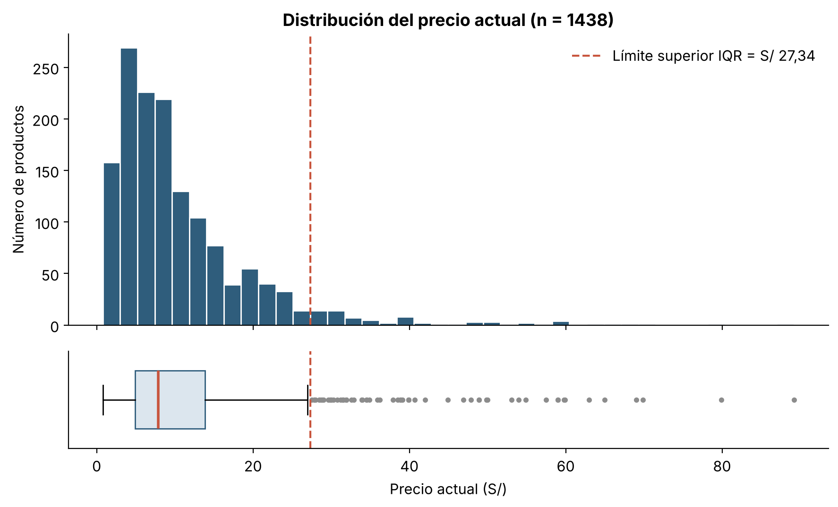
Fuente: Elaboración propia a partir de datos extraídos de plazavea.com.pe.
Lectura: Precio actual: la caja se concentra bajo S/ 15 y los 74 valores sobre S/ 27,34 son productos válidos (complementa la Tabla 10, sección 6.5).
Figura A2. Outliers del precio regular según el criterio IQR (n = 1438)
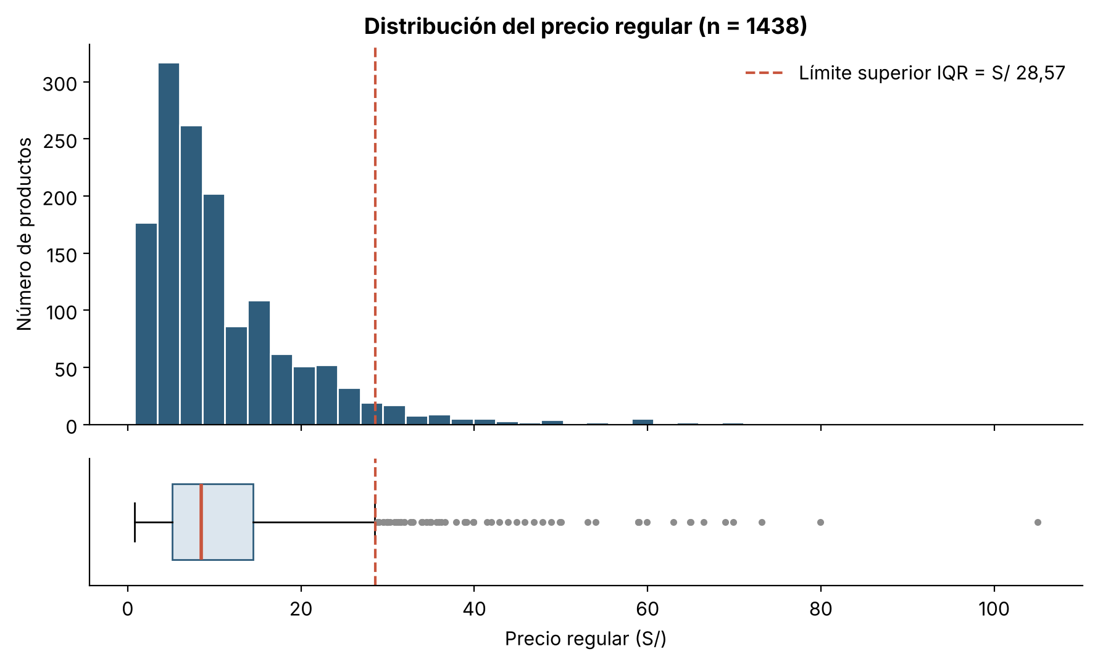
Fuente: Elaboración propia a partir de datos extraídos de plazavea.com.pe.
Lectura: Precio regular: el patrón es el mismo que el del precio actual, con 74 valores atípicos; por eso no se crea un indicador adicional (sección 6.5).
Figura A3. Outliers del descuento entre productos con rebaja según el criterio IQR (n = 479)
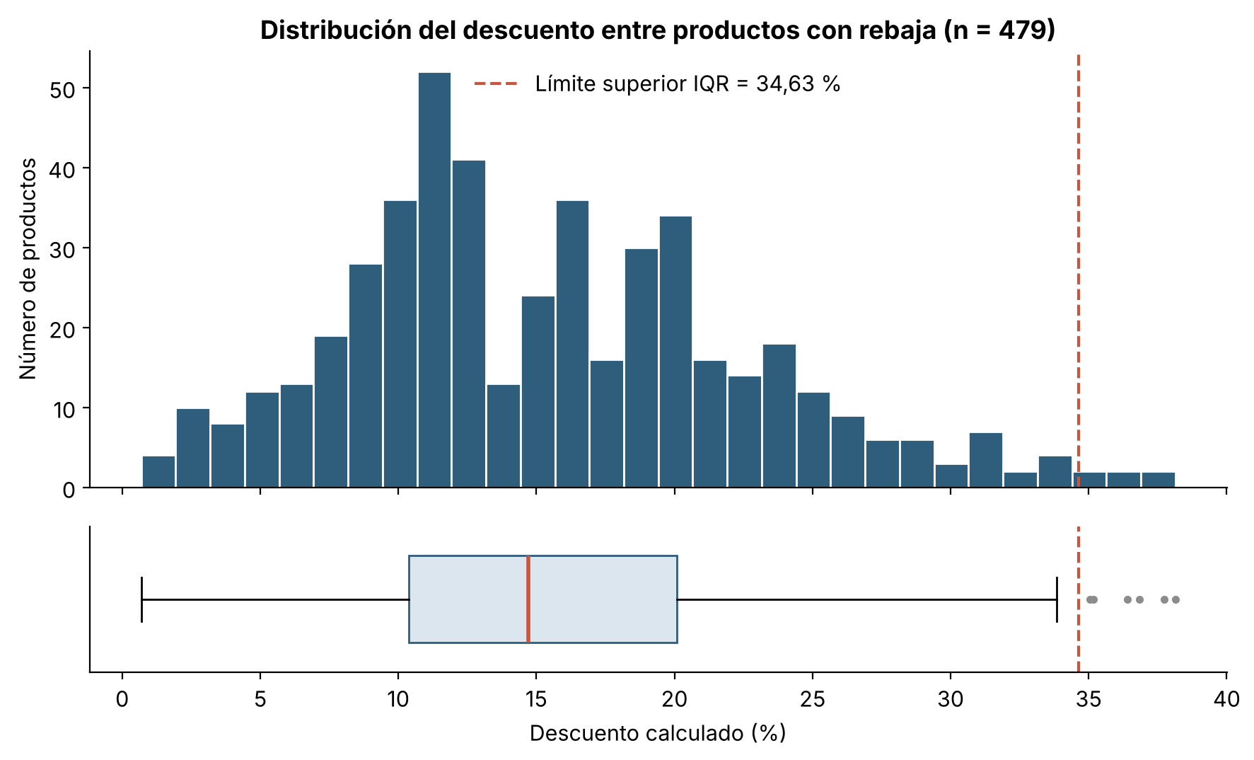
Fuente: Elaboración propia a partir de datos extraídos de plazavea.com.pe.
Lectura: Descuento entre los 479 promocionados: solo 6 valores superan el límite de 34,63 % y se conservan (sección 6.5 y 8.G).
Figura A4. Las 15 marcas con más productos: composición con y sin rebaja
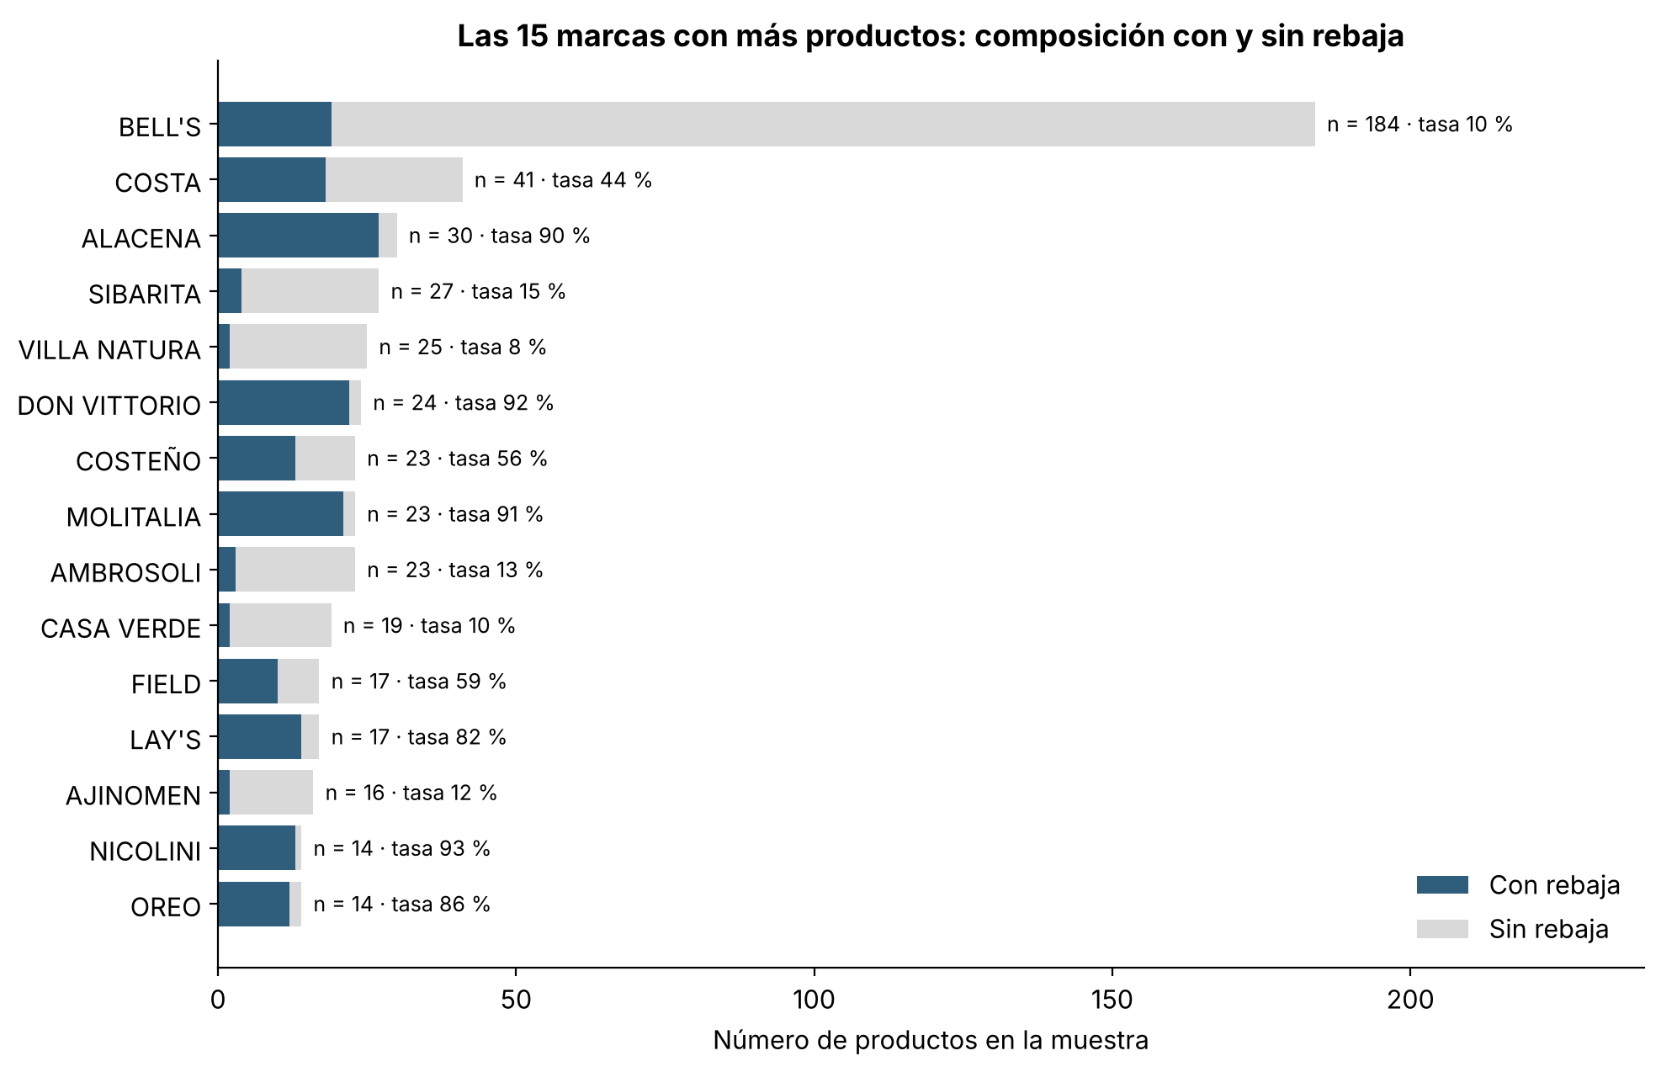
Fuente: Elaboración propia a partir de datos extraídos de plazavea.com.pe.
Lectura: Las 15 marcas con más productos: BELL'S (n = 184) domina la muestra con una fracción pequeña de productos con rebaja (complementa la Figura 7 y la sección 8.D).
Figura A5. Precio regular vs. precio actual (validación de consistencia)
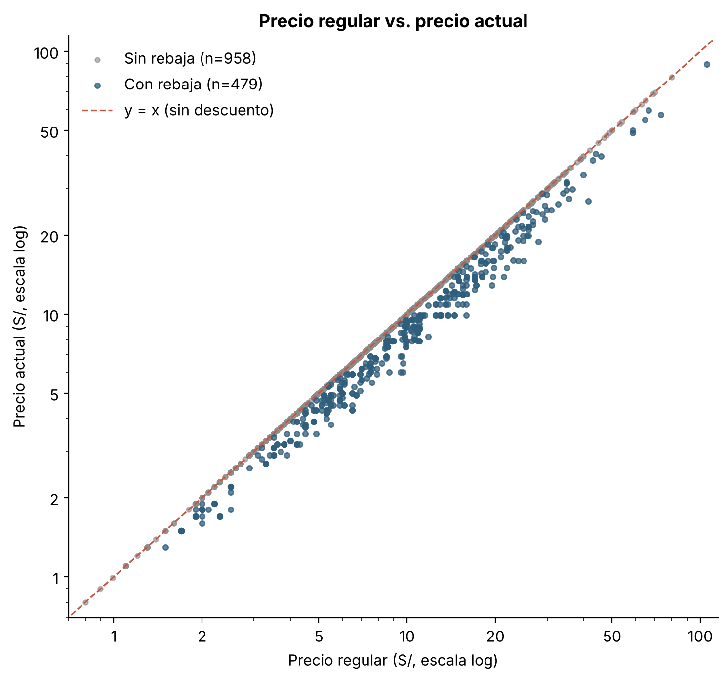
Fuente: Elaboración propia a partir de datos extraídos de plazavea.com.pe.
Lectura: Precio regular frente a precio actual: 958 productos sobre la diagonal (sin rebaja), 479 por debajo y ninguno por encima, lo que valida la base de discount_pct (sección 8.F).
Figura A6. Distribución de la intensidad promocional
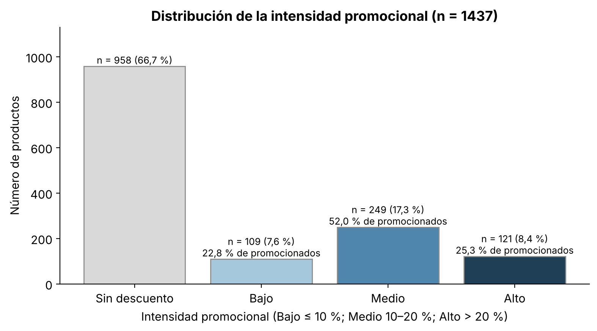
Fuente: Elaboración propia a partir de datos extraídos de plazavea.com.pe.
Lectura: Distribución de los 1437 productos por nivel de intensidad promocional (complementa la Tabla 16, sección 8.C).
Figura A7. Descuento entre promocionados por grupo de categoría (n promo ≥ 5)
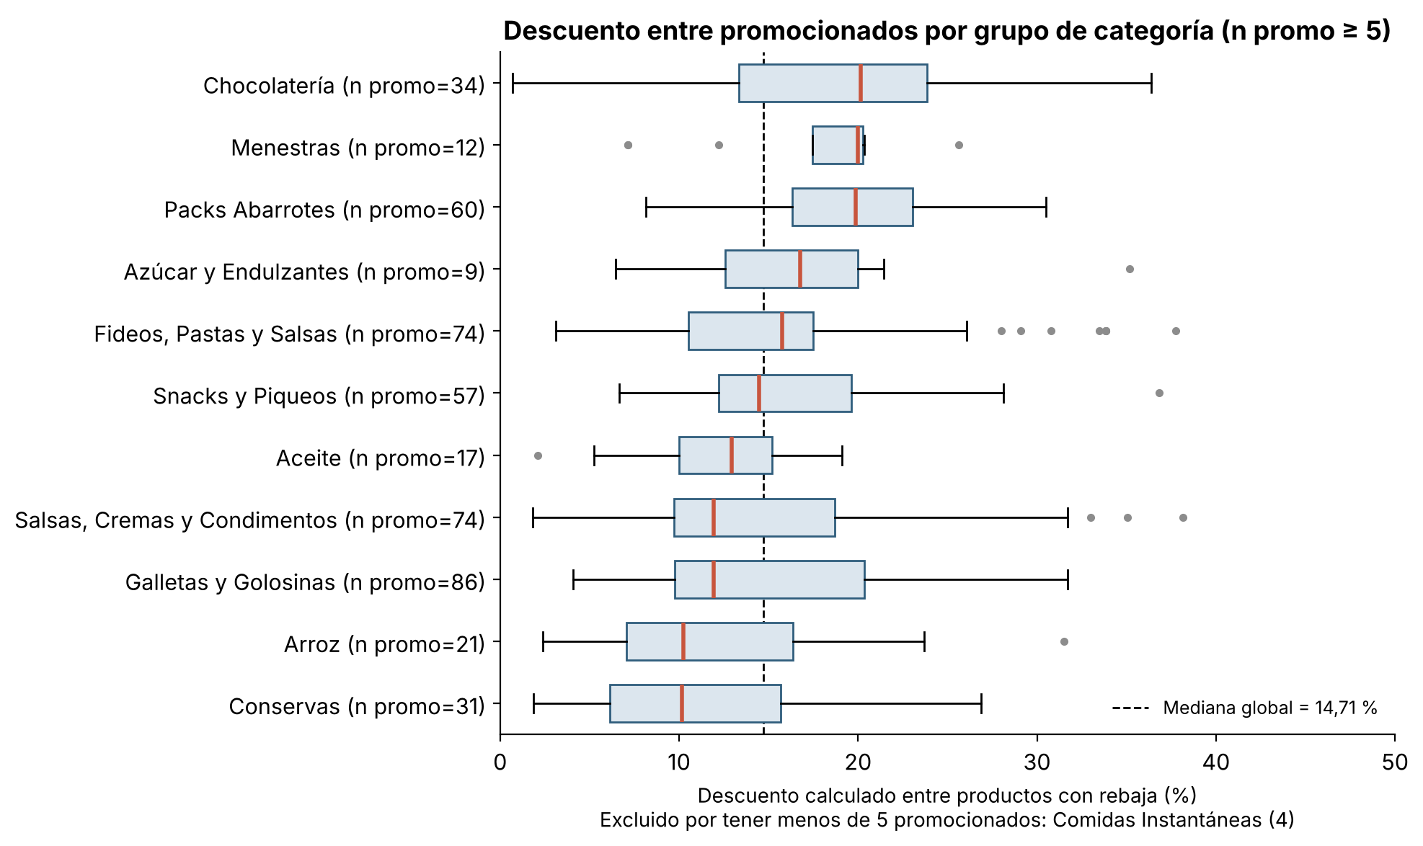
Fuente: Elaboración propia a partir de datos extraídos de plazavea.com.pe.
Lectura: Descuento entre promocionados por grupo de categoría con al menos 5 promocionados (complementa la Tabla 18, sección 8.E).
Figura A8. Precio regular y actual de productos con y sin rebaja
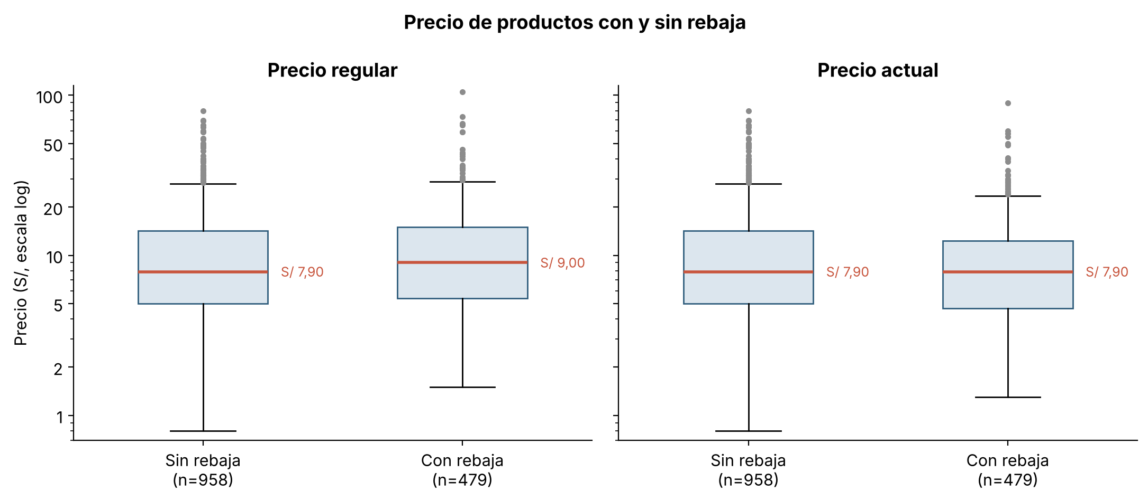
Fuente: Elaboración propia a partir de datos extraídos de plazavea.com.pe.
Lectura: Precio regular de los productos con y sin rebaja: rangos intercuartílicos muy superpuestos (sección 8.F).

